Unveiling the neuroplastic capacity of the bilingual brain
Αποκαλύπτοντας τη νευροπλαστική ικανότητα του δίγλωσσου εγκεφάλου
- Ileana Quiñones, Sandra Gisbert-Muñoz, Lucía Amoruso, Lucia Manso-Ortega, Usue Mori, Garazi Bermudez, Santiago Gil Robles, Iñigo Pomposo & Manuel Carreiras

Τα ονοματα σας?
ΠΕΡΙΛΗΨΗ
Μέχρι στιγμής δεν έχει εξακριβωθεί πως ο εγκέφαλος διαφοροποιείται μεταξύ μονόγλωσσων και δίγλωσσων ατόμων δηλαδή ατόμων που μπορούν να επικοινωνήσουν με δυο διαφορετικες γλωσσες . Ο σκοπός αυτής πειραματικής έρευνας αποτέλεσε η κατανοηση το νευρωνικό αποτύπωμα της διγλωσσίας, δηλαδή πώς «αποτυπώνονται» και λειτουργούν οι δύο γλώσσες στον εγκέφαλο για να αξιοποιηθεί σε χειρουργικές περιπτώσεις δίγλωσσων ασθενών με γλοιώματα .Το πείραμα περιλάμβανε δύο ομάδες διγλωσσων ατόμων (ισπανικα- βασκικα), με τη πρώτη να είναι υγιεις και τη δεύτερη με γλοιώματα που επηρεάζουν το γλωσσικό κέντρο. Χρησιμοποιήθηκε συνδυασμός μονομεταβλητής και πολυμεταβλητής fMRI (λειτουργικής μαγνητικής τομογραφίας).
Τα ευρήματα στους υγιείς συμμετέχοντες έδειξα κοινό νευρικό δίκτυο για τις δύο γλώσσες (υπάρχουν επικαλύψεις στα εγκεφαλικά κυκλώματα).Παράλληλα βρέθηκαν και διακριτες περιοχες ενεργοποιησης στη κάθε γλώσσα . Πιο συγκεκριμένα κυρίαρχη γλώσσα οδηγεί στη ενεργοποίηση κυρίως αριστερού ημισφαιρίου (τυπικό για τη γλώσσα). Ενώ μη κυρίαρχη στη Ενεργοποίηση αμφίπλευρου δικτύου που περιλαμβάνει το κύκλωμα: Βασικά γάγγλια , Θάλαμο, Φλοιο.
Αντιθέτως στους ασθενείς βρέθηκε δίπλευρη (bilateral) ενεργοποίηση ανεξαρτήτως της γλώσσας κυρίαρχης ή μη. Γεγονός που αποδεικνύει ότι ο εγκέφαλος παθολογικές καταστάσεις ενεργοποιείται περισσότερο “κάνει μεγαλύτερη προσπάθεια” αφού χρησιμοποιεί και δίκτυα μη εξειδικευμενα στη γλώσσα για να διατηρήσει τη ικανότητα να χρησιμοποιεί και τις δύο γλώσσες. Στη κυρίαρχη γλώσσα γίνεται συντονισμένη ενεργοποίηση της παρεγκεφαλίδας, του θαλάμου και τη ουρά του εγκεφάλου ενώ στη μη κυρίαρχη γίνεται ενεργοποίηση του δικτύου προεπιλεγμένης λειτουργίας.

ΕΙΣΑΓΩΓΗ
Η παραγωγή του λόγου μπορεί να μας έρχεται αβίαστα χώρις να καταβάλουμε ιδιαίτερη γνωστική προσπάθεια όμως στην πραγματικότητα περιλαμβάνει ένα σύνθετο σύνολο ιεραρχικά οργανωμένων γνωστικών διαδικασιών όπως παρουσίασε ο Hickok 2012, ένα «σύστημα ελέγχου γλώσσας» (language control system) μέσω της επιλογής λέξεων ή αναστολής???? (inhibition) το οποίο διασφαλίζει ότι χρησιμοποιείται η κατάλληλη γλώσσα. Μέσω έρευνας με τη χρήση νευροαπεικόνισης έχουν εντοπιστεί οι βασικές περιοχές του εγκεφάλου που σχετίζονται με τη γλώσσα είναι : ο κατώτερος μετωπιαίος (IFG), ο ανώτερος κροταφικός έλικα (STG) και ο υπεραμυγδαλικός γύρος υπερχείλια έλικα (SMG) πού βρισκονται αυτές οι περιοχές? Εικονα οι οποίοι είναι κρίσιμοι για τις γλωσσικές λειτουργίες. Η παρεγκεφαλίδα, ο πρωτογενής κινητικός και ο σωματοαισθητικός φλοιός ελέγχουν την αντιστοίχιση μεταξύ αισθητηριακών ( Είναι οι πληροφορίες που παίρνει ο εγκέφαλος από το σώμα μέσω των αισθήσεων) και κινητικών αναπαραστάσεων(Είναι τα σχέδια ή προγράμματα που καθορίζουν πώς θα κινηθεί το σώμα).
Βέβαια οι έρευνες που μελετούν την παραγωγή της κυρίαρχης και της μη γλώσσας σε υγιείς δίγλωσσους έχουν αποφέρει διαφορετικά αποτελέσματα. Παρά τις αντικρουόμενες αναφορές, ορισμένες μελέτες υποδηλώνουν ότι υπάρχει συνύπαρξη περιοχών γενικής γνωστικής λειτουργίας (domain-general), όπως τα βασικά γάγγλια (basal ganglia) the right caudate nucleus, ο πρόσθιος προμετωπιαίος φλοιός του προσαγωγίου (anterior cingulate cortex) ++++ the left parietal lobe, and the bilateral cerebellum, με περιοχές ειδικές για τη γλώσσα (language-specific), όπως ο fusiform gyrus ατρακτοειδής ελικα, η ανώτερη κροταφική έλικα (STG) και η υπεραμυγδαλική έλικα (SMG), Εικονα όπου να φαινονται οι περιοχές υποδεικνύοντας ότι η παραγωγή λόγου σε δίγλωσσους συνδυάζει κοινά και γλωσσικά εξειδικευμένα νευρωνικά δίκτυα.Για να εξηγήσει αυτή την αντικρουόμενη εικόνα, η ανασκόπηση του Tao et al. (2021), πραγματοποίησε μια συστηματική εξέταση της μέχρι τότε υπάρχουσας βιβλιογραφίας, στοχεύοντας να εντοπίσουν τις νευρωνικές επιπτώσεις της διγλωσσίας, τόσο σε λειτουργικό επίπεδο (brain activation / neural responses) όσο και σε δομικό επίπεδο (μορφολογία, δομή εγκεφάλου). Διαπίστωσαν ότι η διγλωσσία μέσω της συχνής χρήσης και του γλωσσικού ελέγχου , οδηγεί σε αλλαγές στον εγκέφαλο: όχι μόνο ως προς τις λειτουργικές αντιδράσεις (δηλαδή πώς δρα ο εγκέφαλος κατά την εκτέλεση γνωστικών / γλωσσικών εργασιών), αλλά και στη δομή (π.χ. αλλαγές στη φαιά/λευκή ουσία, όγκο περιοχών κ.λπ.).Συνεπώς, η εμπειρία της διγλωσσίας δεν περιορίζεται απλώς σε διαφορετικό λεξιλόγιο ή χειρισμό δύο γλωσσών αλλά οδηγεί σε νευροπλαστικότητα.
H κατανόηση της διγλωσσου μυαλού είναι σημαντική κλινικά γιατί μεγάλο ποσοστό ασθενών με όγκο στον εγκέφαλο είναι διγλωσσοι και μέχρι σήμερα τα πρωτόκολλα προεγχειρητικής χαρτογράφησης γίνεται μόνο στη “επίσημη” γλώσσα της χώρας, ακόμη κι αν αυτή δεν είναι η μητρική ή κυρίαρχη γλώσσα του ασθενούς. Αυτό αποτελεί πρόβλημα για τους ασθένης με όγκους σε περιοχές με γλωσσικά κέντρα επειδή μπορεί να χαθούν κρίσιμες πληροφορίες για τη διατήρηση των γλωσσικών τους ικανοτήτων κατά τη χειρουργική επέμβαση. Για να αντιμετωπιστεί αυτό το κενό, οι ερευνητές δημιούργησαν και επικύρωσαν το MULTIMAP, μια δοκιμασία ονομασίας εικόνων (picture-naming task) που αποτελεί: ανοιχτή βάση δεδομένων με εικόνες που αντιστοιχούν σε αντικείμενα και ενέργειες ομαλοποιημένη σε δέκα διαφορετικές γλώσσες. Επιπλέον, για να είναι επιστημονικά αξιόπιστη, η δοκιμασία ελέγχει σημαντικές γλωσσικές μεταβλητές όπως: συμφωνία ονομασίας (name agreement), συχνότητα λέξης (frequency),μήκος λέξης (length),γειτονικοί τύποι (substitution neighbors). Με αυτόν τον τρόπο μειώνεται η γλωσσική απόσταση ανάμεσα στις γλώσσες και γίνεται εφικτή η προεγχειρητική και διεγχειρητική χαρτογράφηση των γλωσσικών λειτουργιών σε πολύγλωσσους ασθενείς, με μεγαλύτερη ακρίβεια και ασφάλεια. Με αποτέλεσμα να κρίνεται απαραίτητη εξατομικευμένη χαρτογράφηση με στόχο τη ελαχιστοποίηση του κινδύνου μετεγχειρητικών νευρολογικών συνεπειών και μεγιστοποίηση εκτομής του όγκου.
ΔΙΑΔΙΚΑΣΙΑ ΤΗΣ ΔΟΚΙΜΑΣΙΑΣ ΜULTIMAP TEST

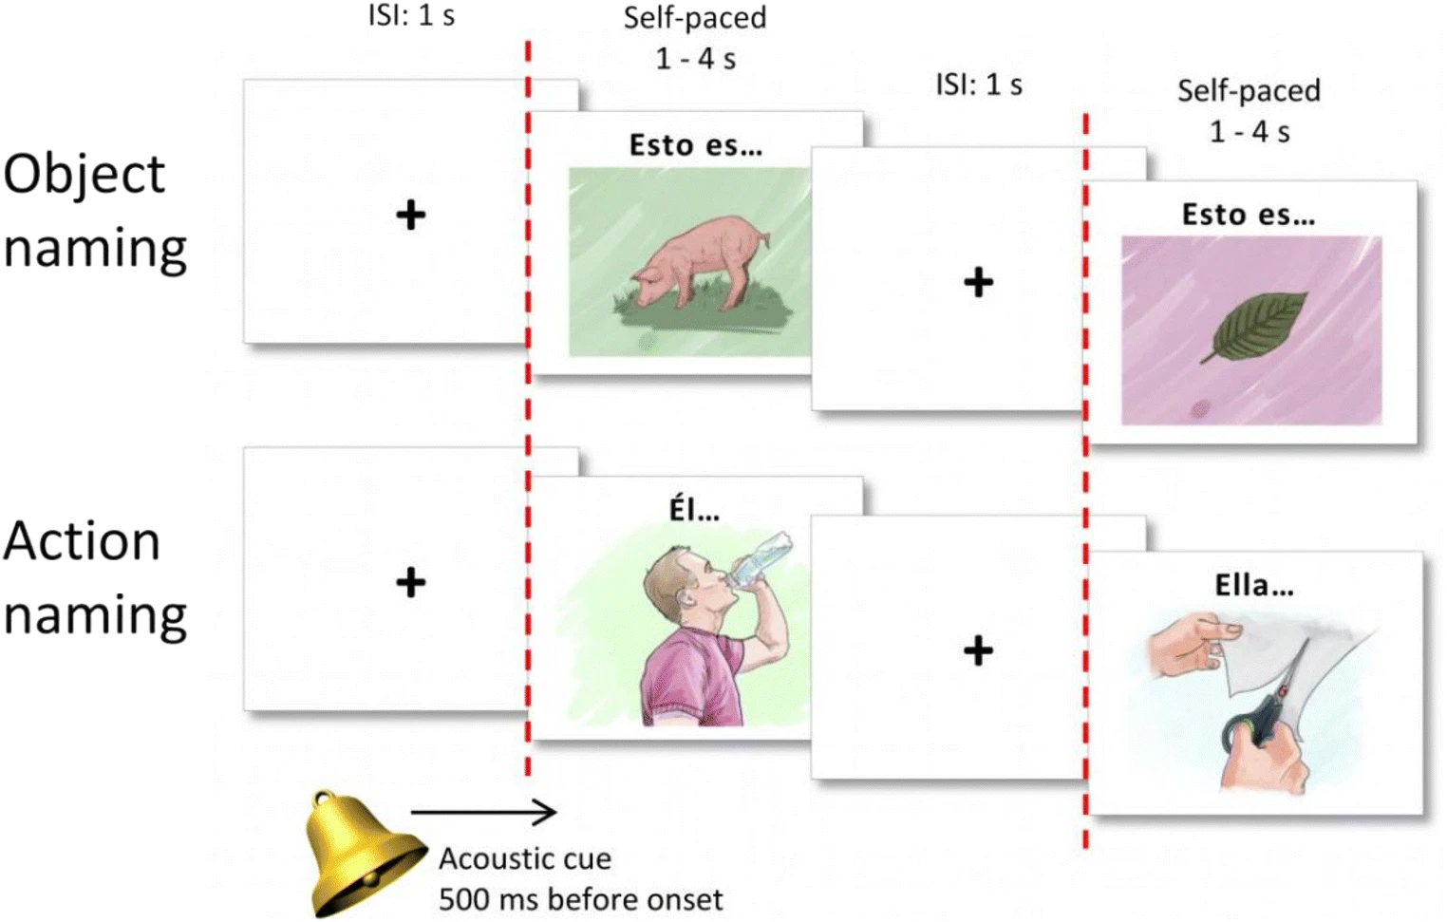
Λεζάντα Εικονας ? που να περιγραφει ακριβως τι βλεπουμε , όχι γενικα

Η διαδικασία στη δοκιμασία ονομασίας αντικειμένων και ενεργειών είναι η εξής: πρώτα ακούγεται ένα σύντομο ηχητικό σήμα για να προετοιμάσει τον ασθενή, και στη συνέχεια εμφανίζεται ένας σταυρός στην οθόνη για ένα δευτερόλεπτο ώστε να συγκεντρωθεί στο σωστό σημείο. Μετά από αυτό, προβάλλεται η εικόνα που πρέπει να ονοματίσει, η οποία μένει στην οθόνη από ένα έως τέσσερα δευτερόλεπτα, ανάλογα με το πόσο γρήγορα απαντά ο ίδιος ο ασθενής.
Gisbert-Muñoz S, Quiñones I, Amoruso L, Timofeeva P, Geng S, Boudelaa S, Pomposo I, Gil-Robles S, Carreiras M (2021) MULTIMAP: multilingual picture naming test for mapping eloquent areas during awake surgeries. Behav Res Methods 53(2):918–927.

Η συγκεκριμένη μελέτη παρουσιάζει ένα έγκυρο προεγχειρητικό πρωτόκολλο για εγκεφαλική χαρτογράφηση σε ασθενείς που μιλάνε πάνω από μία γλώσσα το οποίο συνδυάζει το multimap test και το fmri imaging. Χρησιμοποιήθηκε για τη μέτρηση της εγκεφαλικής δραστηριότητας σε υγιείς ισπανόφωνους-βασκικούς ταυτόχρονους δίγλωσσους και δίγλωσσους ασθενείς με όγκους στον εγκέφαλο, ενώ εκτελούσαν την εργασία είτε στη κυρίαρχη είτε στη μη κυρίαρχη γλώσσα τους. Η παρούσα μελέτη στοχεύει να απαντήσει τα ερωτήματα αν και πως διαφοροποιούνται τα νευρωτικά δίκτυα στη διγλωσσία σε σχέση με τη μονογλωσσία, ποια νευρωνικά δίκτυα ενεργοποιούνται όταν οι δίγλωσσοι παράγουν λόγο σε κάθε γλώσσα. Επίσης ,αν οι δύο γλώσσες ενεργοποιούν τα ίδια ή διαφορετικά εγκεφαλικά δίκτυα.Αν η διγλωσσία αλλάζει τη δομή/λειτουργία των κλασικών γλωσσικών περιοχών (IFG, STG, SMG) που λειτουργούν στους μονο γλωσσικούς.
Για να ξεμπλέξει τα μέχρι στιγμής αντικρουόμενα ευρήματα από fMRI, οι ερευνητές εξέτασαν δύο σενάρια για το πώς ο εγκέφαλος δουλεύει όταν μιλάμε τη μια ή την άλλη γλώσσα.
ΥΠΟΘΕΣΗ 1: Κοινό νευρωνικό υπόστρωμα σύμφωνα με την οποία η κυρίαρχη και η μη κυρίαρχη γλώσσα χρησιμοποιούν το ίδιο γλωσσικό δίκτυο του εγκεφάλου. Αν ισχύει αυτή η υπόθεση Δεν θα υπάρχουν διαφορές στην ενεργοποίηση του εγκεφάλου μεταξύ των δύο γλωσσών.Άρα, το σύστημα για την παραγωγή λόγου είναι κοινό και ανεξάρτητο από τη γλώσσα που χρησιμοποιείται.
ΥΠΟΘΕΣΗ 2: Διαφορετικό γλωσσικό δίκτυο ανά γλώσσα, σύμφωνα με την οποία η μη κυρίαρχη γλώσσα ενεργοποιεί επιπλέον περιοχές που σχετίζονται με περισσότερη προσπάθεια από συστήματα ελέγχου και εκτελεστικών λειτουργιών. Και αυτό γιατί η παραγωγή της μη κυρίαρχης γλώσσας απαιτεί την αναστολή της κυρίαρχης γλώσσας, την επιλογή κατάλληλων λεξικών στοιχείων και τον αυξημένο γνωστικό έλεγχο. Αυτό το φαινόμενο θα μπορούσε να αντικατοπτρίζεται στο μοτίβο ενεργοποίησης περιοχών όπως τα βασικά γάγγλια και η παρεγκεφαλίδα, που είναι κρίσιμα συστατικά αυτών των δικτύων.
Οι ερευνητές χρησιμοποιούν ως αναφορά τα δεδομένα από τους υγιείς συμμετέχοντες για να δουν πως οι δυο γλώσσες ενεργοποιούνται στον εγκέφαλο σε περίπτωση που υπάρχει βλάβη σε περιοχές που σχετίζονται με τη γλώσσα. Με βάση προηγούμενες μελέτες που έχουν γίνει σε ασθενείς είναι αναμενόμενο ότι μέσω της νευροπλαστικότητας, ο εγκέφαλος θα μεταφέρει τις γλωσσικές λειτουργίες τόσο στο ημισφαίριο απέναντι από το γλοίωμα όσο και στο ημισφαίριο όπου βρίσκεται το γλοίωμα έτσι ώστε να διατηρηθεί η ικανότητα ομιλίας. Αυτά τα ευρήματα αποδεικνύουν την ανάγκη δημιουργίας ​​εξατομικευμένη χαρτογράφησης των περιοχών του εγκεφάλου που εμπλέκονται σε περισσότερες από μία γλώσσες, πριν και κατά τη διάρκεια της χειρουργικής επέμβασης, ώστε να αποφευχθεί η απώλεια γλωσσικών ικανοτήτων που μπορεί να επηρεάσει διαφορετικά τη μία ή την άλλη γλώσσα του ασθενούς.

ΥΓΙΕΣ ΔΕΙΓΜΑ ΣΥΜΜΕΤΕΧΟΝΤΩΝ
Το δείγμα των υγιών συμμετεχόντων αποτελούνταν από 20 υγιείς Ισπανο-Βάσκους εκ των οποίων οι 12 ήταν γυναίκες. Ο μέσος όρος ηλικίας των συμμετεχόντων είναι 25,25 , όλοι δεξιόχειρες με φυσιολογική ή διορθωμένη όραση και χωρίς ιστορικό ψυχιατρικών, νευρολογικών ή μαθησιακών διαταραχών.Όλα τα άτομα εκτίθενται από μικρά και στις δύο γλώσσες ανεξάρτητα ποια έμαθαν πρώτα. Γεγονός που προσφέρει την ευκαιρία να μελετήσουμε πως επηρεάζει ο κοινωνιογλωσσικός πλούτος τη αρχιτεκτονική του εγκεφάλου. Όλοι οι συμμετέχοντες επιλέχθηκαν βάση 3 κριτηρίων:
(1) την εκμάθηση της ισπανικής και της βασκικής γλώσσας πριν από την ηλικία των 3 ετών
(2) επίπεδα επάρκειας που υπερβαίνουν τη βαθμολογία 4 στην ημιδομημένη συνέντευξη BEST και για τις δύο γλώσσες (σε κλίμακα από 1 έως 5, όπου το 5 υποδηλώνει τη μέγιστη επάρκεια)
(3) παρόμοια ποσοστά χρήσης και για τις δύο γλώσσες (δηλαδή, περίπου 40% για κάθε μία).
Τα κριτήρια αυτά είναι αυστήρα ώστε η παρούσα μελέτη να επιβεβαιώσει την πρόταση ότι οι παράγοντες όπως η ηλικία εκμάθησης και το επίπεδο γλωσσικής επάρκειας επηρεάζουν τα νευρικά κυκλώματα που σχετίζονται με τη διγλωσσική γλωσσική επεξεργασία (Bruin et al., 2021· Perani & Abutalebi, 2005). Τέλος έγινε έλεγχος στη εξοικείωση με άλλες γλώσσες όπως τα αγγλικά (έχουν λιγότερη εξοικείωση). Η γλωσσική επάρκεια στα βασκικά, αγγλικά και ισπανικά μετρήθηκε με :
- BEST (Bilingual Evaluation of Speech Tasks) — δοκιμασία ονομασίας εικόνων στα βασκικά, ισπανικά και αγγλικά. Δηλαδή???????
- Ημιδομημένη συνέντευξη με αξιολογητή που βαθμολόγησε δεξιότητες (1–5) για να συμμετέχουν στη έρευνα έπρεπε να έχουν πάνω από 4 στις δύο κυρίαρχες γλώσσες ??????
- Αυτοαξιολογηση της επάρκειά τους σε μια κλίμακα 10 βαθμών για την ακρόαση, την ομιλία, την ανάγνωση και τη γραφή τόσο στα ισπανικά όσο και στα βασκικά.
- LexTALE test — τεστ λεξικής απόφασης???? που εκτιμά τη λεξιλογική επάρκεια σε κάθε γλώσσα.
Αν και είναι δύσκολο να οριστεί κυρίαρχη γλώσσα σε ταυτόχρονα δίγλωσσους, οι ερευνητές: χρησιμοποίησαν τον όρο κυρίαρχη γλώσσα για να αναφερθούν στα ισπανικά και μη κυρίαρχη γλώσσα για να αναφερθούν στα βασκικά.
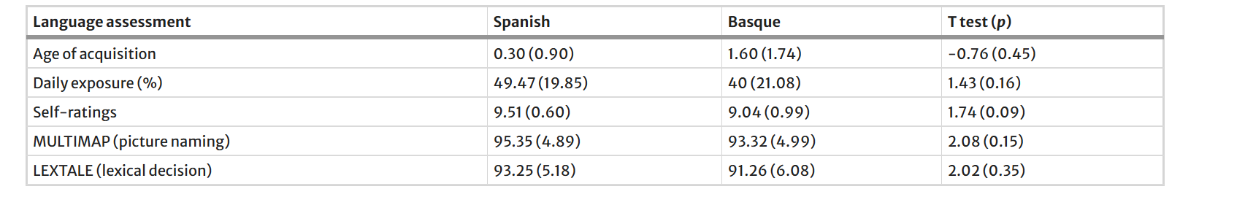
Πίνακας 1: Επισκόπηση των βαθμολογιών αξιολόγησης γλωσσικών δεξιοτήτων των υγιών συμμετεχόντων. Οι αυτοαξιολογήσεις γίνονται σε κλίμακα Likert 10 βαθμών και ο μέσος όρος υπολογίζεται με βάση την ακρόαση, την ομιλία, την ανάγνωση και τη γραφή.
ΑΣΘΕΝΕΙΣ ΣΥΜΜΕΤΕΧΟΝΤΕΣ
Στη μελέτη αυτή συμμετείχαν δέκα ισπανόφωνοι-βασκικοί δίγλωσσοι ασθενείς με χαμηλού βαθμού γλοιώμα (LGG).Το γλοιώμα είναι τύπος καρκίνου που οδηγεί στον ανεξέλεγκτο πολλαπλασιασμό των γλοιακών κυττάρων με αποτέλεσμα να σχηματίζουν έναν όγκο. Αυτός ο τύπος όγκου αναπτύσσεται αργά, γεγονός που δίνει στον εγκέφαλο χρονο να “προσαρμοστεί” στις αλλαγές που προκαλεί και να αναδιοργανώσει τα νευρικά του δίκτυα ώστε να καθυστερήσουν να εμφανιστούν τα συμπτώματα. Το φαινόμενο αυτό είναι γνωστό ως νευροπλαστικότητα, και οι ασθενείς αυτοί , αποτελούν τέλειο δείγμα μελέτης προκειμένου να κατανοηθεί πώς λειτουργεί και πως καταφέρνει να “επαναπρογραμματίζεται” όταν μια περιοχή του έχει υποστεί βλάβη.
Δίγλωσσο τεστ με συμπλήρωση προτάσεων για προσδιορισμό του γλωσσικού δικτύου
Για να κατανοήσουν το γλωσσικό δίκτυο του εγκεφάλου, οι ερευνητές δημιούργησαν ένα τεστ με βάση το MULTIMAP. Το τεστ περιλάμβανε 30 εικόνες αντικειμένων και 30 εικόνες δράσεων. Οι λέξεις στόχοι που επιλέχθηκαν έχουν παρόμοια συχνότητα εμφάνισης, αριθμό ορθογραφικών γειτόνων και μήκος 5–8 χαρακτήρες. Επιπλέον, οι εικόνες ελέγχθηκαν ως προς την οπτική τους πολυπλοκότητα, τη δημοφιλία/οικειότητα και τον βαθμό συμφωνίας στην ονομασία τους (πάνω από 80%). Τέλος, τόσο τα ουσιαστικά όσο και τα ρήματα είχαν υψηλές τιμές απεικονισιμότητας και συγκεκριμενοποίησης, κάτι που σημαίνει ότι ήταν εύκολο να φανταστεί κανείς τι αναπαριστούν και ότι αναφέρονταν σε σαφή νοήματα.
Το τεστ χωριζόταν σε 4 κομμάτια με 60 λέξεις το καθένα.
1)Ονομασία αντικειμένων στα Ισπανικά
2)Ονομασία αντικειμένων στα Βασκικά
3)Ονομασία δράσεων στα Ισπανικά
4)Ονομασία δράσεων στα Βασκικά
Για τα αντικείμενα, η εικόνα συνοδευόταν από «Esto es…» (Ισπανικά) ή «Hori da…» (Βασκικά), δηλαδή «Αυτό είναι…». Οι συμμετέχοντες έπρεπε να πουν το σωστό ουσιαστικό. Για τις δράσεις, η εικόνα έδειχνε κάποιον που κάνει κάτι και η φράση ξεκινούσε με «Él… / Ella…» ή «Hark…» («Αυτός…» / «Αυτή…»). Οι συμμετέχοντες έπρεπε να παράγουν ένα ρηματικό τύπο σε οριστική, 3ο πρόσωπο ενικού, ο οποίος να ταιριάζει με την εικόνα και το υποκείμενο. Λεζάντα στην προηγούμενη εικονα
Η συγκεκριμένη δοκιμασία έχει χρησιμοποιηθεί ευρέως για τη μελέτη των εγκεφαλικών μηχανισμών της παραγωγής λόγου και για την αξιολόγηση της γλωσσικής λειτουργίας σε κλινικούς πληθυσμούς. Στη μελέτη, τα ερεθίσματα παρουσιάζονταν οπτικά στο κέντρο της οθόνης για δύο δευτερόλεπτα, ακολουθούμενα από διάστημα παύσης μεταξύ δύο και οκτώ δευτερολέπτων, ώστε να εξασφαλιστεί η σωστή καταγραφή του BOLD σήματος για το fmri. Η ονομασία αντικειμένων και δράσεων χωρίστηκε σε διαφορετικά μπλοκ, για να αποφευχθούν αλλαγές στο νευρωνικό σήμα λόγω εναλλαγής διεργασιών και να ελεγχθούν πιθανές διαφορές στην προσοχή μεταξύ ουσιαστικών και ρημάτων. Επιπλέον, οι δύο γλώσσες εξετάστηκαν ξεχωριστά για να μειωθεί η παρεμβολή μεταξύ τους, ενώ η σειρά παρουσίασης ήταν διαφορετική για τους συμμετέχοντες, ώστε να αποκλειστούν επιδράσεις που σχετίζονται με τη σειρά των δοκιμασιών.

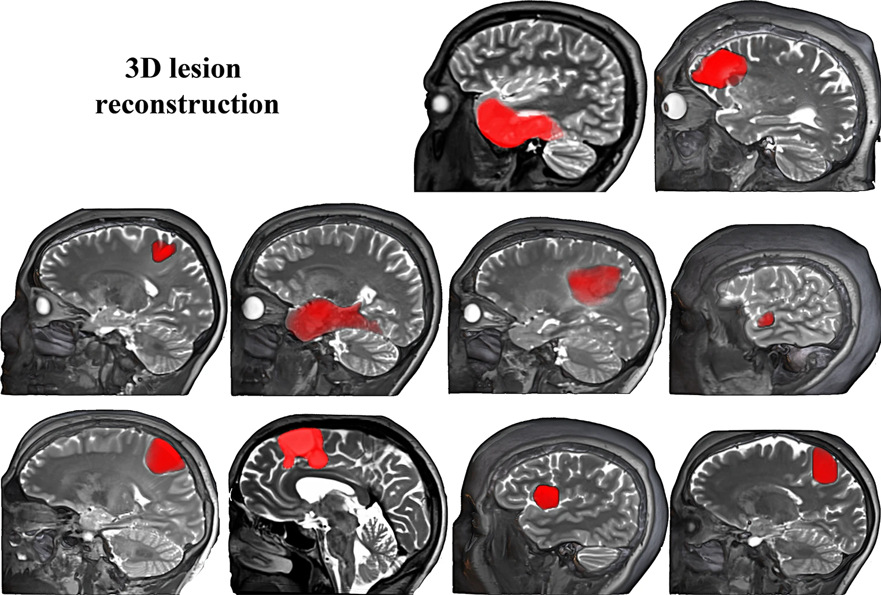
Εικόνα 1 2: Αυτή η εικόνα δείχνει 3D αναπαράσταση των γλοιωμάτων των 10 ασθενών που συμμετείχαν στη έρευνα. Η επιλογή των ασθενών έγινε με βάση τη περιοχή των βλαβών εστιάζοντας σε άτομα που το γλοίωμα εντοπίζεται κοντά σε γλωσσικό κέντρο ή σε περιοχή που συμμετέχει στη χρήση του λόγου .

ΑΝΑΛΥΣΗ ΔΕΔΟΜΕΝΩΝ ΣΥΜΠΕΡΙΦΟΡΑΣ

Για να μετρηθεί η ακριβεία και ο χρόνος αντίδρασης των συμμετεχόντων οι ερευνητές ηχογράφησαν τις απαντήσεις στο τεστ και έπειτα χρησιμοποιήσαν το λογισμικό “SPONGE” το οποίο ανιχνεύει πότε ξεκινά η ομιλία. Ο χρόνος αντίδρασης μετρήθηκε ως το διάστημα μεταξύ της παρουσίασης της εικόνας και της έναρξης της προφορικής απάντησης του συμμετέχοντα. Οι λανθασμένες απαντήσεις ή οι εκφράσεις που περιείχαν ασυνέχειες αποκλείστηκαν από τις τελικές αναλύσεις.
Όλοι οι συμμετέχοντες στη μελέτη (υγιείς και ασθενείς) υποβλήθηκαν σε μαγνητική τομογραφία σε σαρωτή 3T Siemens Magnetom Prisma Fit (fMRI) Oι ερευνητές πήραν λεπτομερείς φωτογραφίες του εγκεφάλου των συμμετεχόντων για να δείχνουν καθαρά τη δομή και την ανατομία του. Στη συνέχεια τις ευθυγραμμίσαν σωστά ώστε όλοι οι εγκέφαλοι να είναι στην ίδια θέση και στο ίδιο σύστημα συντεταγμένων για να μπορούν να συγκριθούν μεταξύ τους.

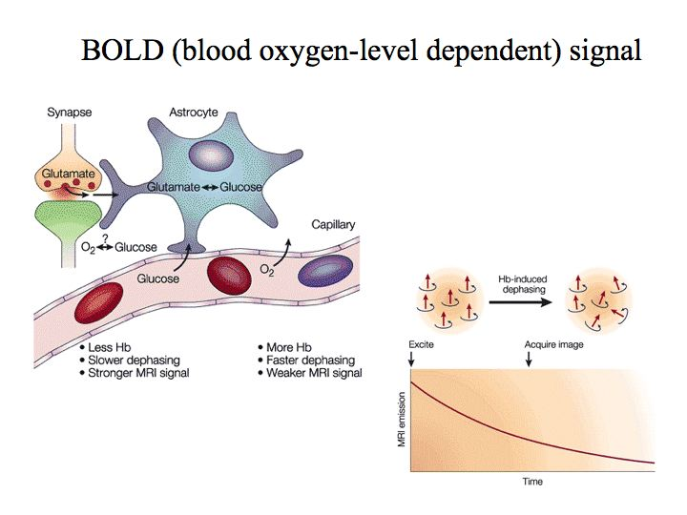
ΑΡΧΕΣ ΛΕΙΤΟΥΡΓΙΑΣ ΤΟΥ fMRI (λειτουργική μαγνητική τομογραφία)

Εικόνα 2: Σχηματική απεικόνιση της φυσιολογικής λειτουργίας του fMRI
Η fMRI βασίζεται στην ίδια τεχνολογία με τη μαγνητική τομογραφία (MRI) - μια μη επεμβατική εξέταση που χρησιμοποιεί ένα ισχυρό μαγνητικό πεδίο και ραδιοκύματα για να δημιουργήσει λεπτομερείς εικόνες του σώματος. Αλλά αντί να δημιουργεί εικόνες οργάνων και ιστών όπως η MRI, η fMRI εξετάζει τη ροή του αίματος στον εγκέφαλο για να ανιχνεύσει περιοχές δραστηριότητας. Η fMRI βασίζεται στην ιδέα ότι το αίμα που μεταφέρει οξυγόνο από τους πνεύμονες συμπεριφέρεται διαφορετικά σε ένα μαγνητικό πεδίο από το αίμα που έχει ήδη απελευθερώσει το οξυγόνο του στα κύτταρα. Με άλλα λόγια, το αίμα πλούσιο σε οξυγόνο και το αίμα φτωχό σε οξυγόνο έχουν διαφορετική μαγνητική συντονισμό.Οι ενεργές περιοχές του εγκεφάλου λαμβάνουν περισσότερο οξυγονωμένο αίμα. Η fMRI ανιχνεύει αυτή την αυξημένη ροή αίματος για να εντοπίσει μεγαλύτερη δραστηριότητα. Η μέτρηση της ροής αίματος, του όγκου αίματος και της χρήσης οξυγόνου ονομάζεται σήμα εξαρτώμενο από το επίπεδο οξυγόνου στο αίμα (BOLD).Ένας υπολογιστής επεξεργάζεται αυτά τα σήματα και τα μετατρέπει σε μια τρισδιάστατη εικόνα του εγκεφάλου, την οποία οι γιατροί μπορούν να εξετάσουν από πολλές διαφορετικές οπτικές γωνίες. Η εγκεφαλική δραστηριότητα απεικονίζεται σε τετράγωνα που ονομάζονται voxels. Κάθε voxel αντιπροσωπεύει χιλιάδες νευρικά κύτταρα (νευρώνες). Στην εικόνα προστίθεται χρώμα για να δημιουργηθεί ένας χάρτης των πιο ενεργών περιοχών του εγκεφάλου.
Ανάλυση δεδομένων λειτουργικής μαγνητικής τομογραφίας με βάση το GLM
Σε πρώτο στάδιο πριν γίνει στατιστική ανάλυση τα fMRI δεδομένα επεξεργάστηκαν ώστε να να αφαιρεθούν λάθη και θόρυβοι. O εγκέφαλος είναι τρισδιάστατος ,για αυτό και το MRI δεν μπορεί να φωτογραφίσει όλο τον εγκέφαλο με μία εικόνα. Το MRI κόβεi (slicing) τον εγκέφαλο εικονικά σε πολλές οριζόντιες, κάθετες ή λοξές φέτες για να τον απεικονίσει. Όμως αυτές οι τομές δεν σαρώνονται όλες την ίδια στιγμή, αλλά η μία μετά την άλλη με χρονική διαφορά έτσι χρειάστηκε ο υπολογιστής μετακινεί κάθε τομή στον χρόνο, ώστε όλες οι τομές να ευθυγραμμιστούν χρονικά σαν να είχαν ληφθεί την ίδια στιγμή.Ορίστηκε ως σημείο αναφοράς η τομή που βρίσκεται στη μέση. επιπλέον έγινε χωρική επαναστοίχιση ώστε να αφαιρεθούν τα λάθη από τις κινήσεις του κεφαλιού. Το λειτουργικό σήμα που προέρχεται από τα σημεία του εγκεφάλου με τη μεγαλύτερη ροή αίματος(άρα και μεγαλύτερη εγκεφαλική δραστηριότητα), τοποθετείται πάνω στην ανατομική εικόνα Τ1 έτσι ώστε να να γίνει σωστή αντιστοίχιση και να γνωρίζουμε ποιο μέρος του εγκεφάλου παράγει κάθε σήμα. Έπειτα όλα τα δεδομένα μεταφέρθηκαν σε πρότυπο εγκεφάλου MNI(συγκεκριμένες συντεταγμένες) ώστε να μπορούν να συγκριθούν μεταξύ συμμετεχόντων.
Οι ερευνητές έβαλαν έναν “regressor” για κάθε τύπο ερεθίσματος(Regressor = μια γραμμή που λέει στο μοντέλο πότε εμφανίστηκε κάθε ερέθισμα) στη συνέχεια εντόπισαν την προβλεπόμενη εγκεφαλική αντίδραση.Γενικά όταν δώσεις ένα ερέθισμα στον συμμετέχοντα, ο εγκέφαλος του δεν αντιδρά αμέσως, καθυστερεί λίγο και μετά αλλάζει το σήμα του σταδιακά. Αυτή η αλλαγή στο σήμα λέγεται αιμοδυναμική απόκριση (HRF).Με τη σύγκριση της προβλεπόμενης τιμής (την αναμενόμενη αύξηση/πτώση του σήματος) με τα πραγματικά δεδομένα (το πραγματικό σήμα του εγκεφάλου που κατέγραψε το MRI) εντόπισαν τις περιοχές του εγκεφάλου που ενεργοποιούνται σε κάθε περίπτωση. Τελικά , Οι κινήσεις του κεφαλιού(6 regressors) μπήκαν στο μοντέλο ώστε να αφαιρεθεί ο θόρυβος. Ετσι έφτιαξαν στατιστικούς χάρτες που δείχνουν πού ο εγκέφαλος ενεργοποιείται για κάθε κατηγορία λέξεων.
Για να γίνει πιο αξιόπιστη η αρχική ανάλυση των δεδομένων fMRI, χρησιμοποιήθηκε η μέθοδος FAST, η οποία βοηθά να εκτιμηθούν με μεγαλύτερη ακρίβεια οι παράμετροι του στατιστικού μοντέλου λαμβάνοντας υπόψη τον θόρυβο και τις χρονικές αλληλεξαρτήσεις των δεδομένων.. Για κάθε συνθήκη δημιουργήθηκαν χάρτες εγκεφαλικής δραστηριότητας (contrast images) σε σύγκριση με μια βασική κατάσταση δηλαδή μια κατάσταση ηρεμίας ώστε να βρούν τη σχετική ενεργοποίηση που προκαλεί μια συγκεκριμένη συνθήκη π.χ. ρήμα στα ισπανικά.Αυτοί οι χάρτες χρησιμοποιήθηκαν στη δεύτερου επιπέδου ανάλυση με ένα Ευέλικτο Παραγοντικό Σχεδιασμό, όπου η Γλώσσα (Ισπανικά και Βάσκικα) διαφοροποιούταν εντός των συμμετεχόντων, ενώ οι ίδιοι οι συμμετέχοντες είναι διαφορετικοί μεταξύ τους. Κάθε άτομο εξετάστηκε δύο φορές σε κάθε μία από τις δύο γλώσσες, με αποτέλεσμα να υπάρχουν τέσσερις χάρτες για κάθε συμμετέχοντα και συνολικά 80 T-maps βασισμένα σε 253 χρονικά σημεία το καθένα.Για τον έλεγχο της σημαντικότητας των αποτελεσμάτων εφαρμόστηκε αρχικά κατώφλι p < 0.001 (χωρίς διόρθωση) και μέγεθος συστάδας μεγαλύτερο από 50 voxels. Στη συνέχεια, οι συστάδες εξετάστηκαν ξανά με διόρθωση για πολλαπλές συγκρίσεις χρησιμοποιώντας το οικογενειακό ποσοστό σφάλματος (FWER, p < 0.05) ώστε να διασφαλιστεί ότι τα ευρήματα δεν είναι τυχαία. Τέλος, όλες οι σημαντικές περιοχές παρουσιάζονται χρησιμοποιώντας συντεταγμένες MNI, ένα τυποποιημένο σύστημα χαρτογράφησης του εγκεφάλου.
Αξιολόγηση δείκτη πλευρικότητας με βάση δεδομένα fMRI
Ο δείκτης πλευρικότητας της γλώσσας (LI) είναι ένας αριθμός που δείχνει αν μια λειτουργία (γλώσσα) ενεργοποιεί περισσότερο το αριστερό ή το δεξί ημισφαίριο. Συνήθως υπολογίζεται συνολικά δηλαδή παίρνουν μαζί όλες τις περιοχές που θεωρούνται γλωσσικές και υπολογίζουν έναν ενιαίο LI.Το LI υπολογίζεται συνήθως χρησιμοποιώντας τον ακόλουθο τύπο: 𝐿⁢𝐼=(𝑁⁢𝐿−𝑁⁢𝑅)/(𝑁⁢𝐿+𝑁⁢𝑅), όπου NL και NR είναι ο αριθμός των εικονοστοιχείων με τιμή πάνω από ένα συγκεκριμένο όριο ενεργοποίησης στην αριστερή και δεξιά περιοχή ενδιαφέροντος (ROI), αντίστοιχα. Οι τιμές LI κυμαίνονται έτσι από +1 (αριστερή κυριαρχία) έως -1 (δεξιά κυριαρχία).
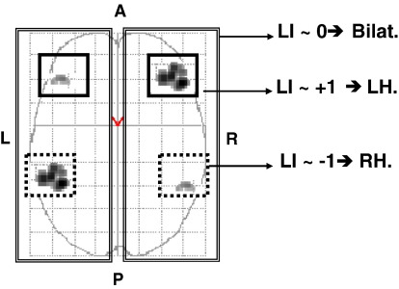
(Εικόνα 3): Θετική τιμή LI δείχνει κυριαρχία του αριστερού ημισφαιρίου Αρνητική τιμή LI δείχνει κυριαρχία του δεξιού ημισφαιρίου.

Όμως, αυτό μπορεί να κρύψει σημαντικές διαφορές ανά περιοχή το πόσο «αριστερή» ή «δεξιά» είναι μια λειτουργία εξαρτάται από το είδος της γλωσσικής επεξεργασίας που μελετάμε. Για παράδειγμα, οι αριστερές και δεξιές ανώτερες κροταφικές περιοχές ενεργοποιούνται περίπου το ίδιο όταν ακούμε ομιλία ή όταν καταλαβαίνουμε λέξεις. Συνεπώς καλύτερα να μετράμε την πλευρικότητα ξεχωριστά για κάθε περιοχή ειδικά για για τον σχεδιασμό νευροχειρουργικών επεμβάσεων ώστε ο χειρουργός ξέρεις απολύτως ποιες περιοχές ελέγχουν τι και αν αυτές είναι αριστερόστροφες ή δεξιόστροφες στο συγκεκριμένο ασθενή και να ελαχιστοποιηθούν οι μετεγχειρητικοι κινδυνοι.
Για να ελέγξουν αν σε διαφορετικές γλώσσες υπάρχουν παρόμοια ή διαφορετικά μοτίβα εγκεφαλικής πλευροποίησης,χρησιμοποίησαν τον δείκτη πλευροποίησης (LI) σε κάθε περιοχή ξεχωριστά. Χρησιμοποιησαν μια μέθοδο bootstrap (επαναδειγματοληψία), που παρέχει αξιόπιστες εκτιμήσεις ανεξάρτητα από το επίπεδο ενεργοποίησης που επιλέγεται.Ο δείκτης LI υπολογίζεται ως η διαφορά ενεργοποίησης μεταξύ του αριστερού και του δεξιού ημισφαιρίου, διαιρεμένη με το συνολικό άθροισμα ενεργοποιήσεων.
Η μέθοδος bootstrap παίρνει το δείγμα πολλές φορές και ξαναϋπολογίζει το LI κάθε φορά χρησιμοποιώντας λίγο διαφορετικά δεδομένα. Αυτό γίνεται σε διάφορα επίπεδα ενεργοποίησης, ώστε το τελικό LI να μην επηρεάζεται από μια τυχαία επιλογή. Έτσι παίρνουμε μια πιο σταθερή και αξιόπιστη εκτίμηση για το ποιο ημισφαίριο κυριαρχεί. Αντί να κάνουν απλά μέσο όρο των LI, κράτησαν μόνο το μεσαίο 50% των τιμών για να αφαιρέσουν ακραίες και να έχουν πιο σταθερό αποτέλεσμα.Χρησιμοποιήθηκαν 54 ζεύγη περιοχών ενδιαφέροντος (άρα συνολικά 108, μία αριστερά και μία δεξιά για κάθε ζεύγος), κατασκευασμένες στον τυποποιημένο εγκεφαλικό χώρο MNI . Αυτές οι περιοχές προέρχονται από τον γνωστό άτλαντα AAL, που αποτελεί χάρτη του εγκεφάλου και περιλαμβάνει τόσο φλοιώδεις όσο και υποφλοιώδεις δομές.Σύγκριναν ξεχωριστά τα δεδομένα ασθενών και υγιών, ώστε τυχόν διαφορές να οφείλονται στις γλώσσες και όχι σε διαφορές υγείας ή εγκεφαλικής λειτουργίας.Έκαναν μια ανάλυση διακύμανσης (ANOVA) επαναλαμβανόμενων μετρήσεων, που είναι μια στατιστική μέθοδος που χρησιμοποιείται για να συγκρίνουμε στο ίδιο άτομο ή αντικείμενο τις διαφορές μεταξύ δύο ή περισσότερων συνθηκών παραμέτρων στη περίπτωση αυτή έγινε για τις 54 περιοχές ενδιαφέροντος (ROI), όπου οι εξαρτώμενες μεταβλητές ήταν οι τιμές LI για κάθε περιοχή. Στην ανάλυση περιλήφθηκαν δύο παράγοντες για κάθε συμμετέχοντα: η γλώσσα (ισπανικά ή βασκικά) και η περιοχή εγκεφάλου. Με αυτόν τον τρόπο μπορούσαν να εξετάσουν αν η γλώσσα επηρεάζει την πλευροποίηση, αν διαφορετικές περιοχές δείχνουν διαφορετική πλευροποίηση και αν η επίδραση της γλώσσας διαφέρει από περιοχή σε περιοχή.
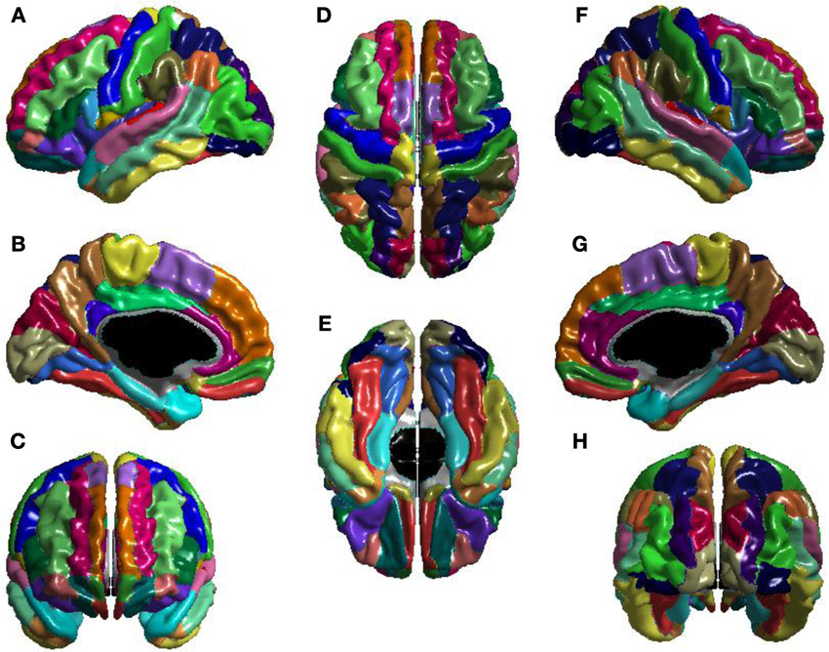
Εικόνα 4: Η εικόνα δείχνει τις 116 περιοχές του άτλαντα AAL σε διαφορετικές όψεις του εγκεφάλου.Οι προβολές του άτλαντα AAL: (A) αριστερή πλευρική, (B) αριστερή μεσαία, (C) πρόσθια, (D) άνω, (E) κάτω, (F) δεξιά πλευρική, (G) δεξιά μεσαία και (H) οπίσθια. Οι περιοχές είναι χρωματισμένες για να προσδιορίζονται τα όρια των περιοχών. Η ομοιότητα των χρωμάτων μεταξύ χωρικά διαχωρισμένων περιοχών δεν έχει σημασία· όλες οι περιοχές είναι χωρικά συνεχόμενες. Η κατάτμηση του φλοιού βασίζεται σε ανατομικά σημεία αναφοράς, π.χ. αυλάκια.DOI:10.3389/fnhum.2013.00845

Προσέγγιση με μηχανική μάθηση
Οι ερευνητές χρησιμοποίησαν μία μέθοδο μηχανικής μάθησης βασισμένη σε δεδομένα για να εξετάσουν εάν είναι δυνατή η αναγνώριση της γλώσσας(βασκικά ή ισπανικά) που μιλάει ο ομιλητής μόνο μέσω παρατήρησης των νευρικών σημάτων. Πιο συγκεκριμένα η αναγνώριση βασίστηκε στα μοτίβα πλευρικής ενεργοποίησης στον εγκέφαλο. Ο αλγόριθμος ταξινομητής που χρησιμοποιήθηκε είναι ο Extreme Gradient Boosting(XGBoost). Αυτός ο αλγόριθμος δημιουργεί και συνδυάζει πολλαπλά δέντρα αποφάσεων (σύνολα από ερωτήσεις κλειστού τύπου που οδηγούν σε μία απόφαση) ώστε να καταλήξει σε μία πιο αξιόπιστη πρόβλεψη(εάν χρησιμοποιούσε μόνο ένα δέντρο αποφάσεων η πρόβλεψη δεν θα ήταν αξιόπιστη). Τα δεδομένα που έβαλαν στον αλγόριθμο ήταν τα laterality index(δείχνουν πόσο περισσότερο ενεργή είναι η μία πλευρά του εγκεφάλου σε σχέση με την άλλη) για τις 54 διαφορετικές περιοχές ενδιαφέροντος του εγκεφάλου για κάθε συμμετέχων. Επειδή τα 54 αυτά δεδομένα μπορεί να είχαν μεγάλες αριθμητικές διαφορές μεταξύ τους ,τα έκαναν ομοιόμορφα (κανονικοποιημένα) ώστε να έχουν μέσο όρο 0 και τυπική απόκλιση ίση με 1 και να μην μπερδευτεί ο αλγόριθμος. Για να αποφευχθούν οι μεροληψίες και να προκύψουν πιο ισχυρά αποτελέσματα εφαρμόστηκε η k-fold προσέγγιση. Αυτή είναι μία μέθοδος όπου ένα ποσοστό των δεδομένων χρησιμοποιείται για να εξασκηθεί ο αλγόριθμος(εκπαίδευση) και το άλλο ποσοστό χρησιμοποιείται για να πραγματοποιηθεί το τεστ (δοκιμή). Στην συγκεκριμένη περίπτωση k=5 επομένως τα δεδομένα χωρίστηκαν σε 5 κομμάτια. Γίνονται 5 γύροι (σε κάθε γύρο ένα κομμάτι χρησιμοποιείται για δοκιμή και τα υπόλοιπα 4 για εκπαίδευση).
Ο όγκος των δεδομένων είναι μεγάλος σε σχέση με τον αριθμό των συμμετεχόντων και αυτό θα προκαλούσε ανακρίβειες στην εφαρμογή του αλγορίθμου με νέα δεδομένα. Για αυτόν τον λόγο χρησιμοποιήθηκε η μέθοδος RFE(recursive feature elimination) η οποία αφαιρεί τα αχρείαστα δεδομένα. Αυτή η μέθοδος χρησιμοποιήθηκε μόνο στο σκέλος δεδομένων που προορίζεται για εκπαίδευση για να μην υπάρχει μεροληψία στο σκέλος της δοκιμής. Για αξιόπιστη ταξινόμηση ο αριθμός των δειγμάτων(Ν=60) θα πρέπει να είναι τουλάχιστον Ν-1(60-1) φορές μεγαλύτερος από τον αριθμό των regions of interest(54). Ο αριθμός των δειγμάτων είναι 60 διότι οι συμμετέχοντες είναι 30 και ένα δείγμα αντιστοιχεί στα ισπανικά και ένα στα βασκικά. Επομένως η REF μείωσε τα regions of interest σε 8. Τέλος με το Grid Search Method ρυθμίστηκαν οι παράμετροι στον αλγόριθμο. Οι κατάλληλοι παράμετροι επιλέχθηκαν από δοκιμές στα δεδομένα της εκπαίδευσης και όχι στο σκέλος του τεστ.
Έτρεξαν τον αλγόριθμο 10 φορές. Κάθε φορά τα δεδομένα ήταν χωρισμένα σε διαφορετικά κομμάτια. Επομένως η απόδοση του αλγορίθμου δόθηκε ως ο μέσος όρος και η τυπική απόκλιση των αποτελεσμάτων των 10 αυτών επαναλήψεων. Υπολογίστηκε η ακρίβεια ταξινόμησης(πόσο συχνά πραγματοποιεί την σωστή πρόβλεψη ο αλγόριθμος) και το εμβαδόν της περιοχής κάτω από την καμπύλη(AUC) λειτουργικού χαρακτηριστικού δέκτη(1=τέλεια ταξινόμηση και 0.5=τυχαία). Έπειτα, κατασκευάστηκε ο πίνακας σύγχυσης(confusion matrix) που είναι ένας πίνακας που δείχνει το ποσοστο των true positive και true negative αποτελεσμάτων, ο οποίος δείχνει πόσα δείγματα ταξινομήθηκαν σωστά ή λάθος σε κάθε κατηγορία, από τον οποίο υπολογίζονται η ευαισθησία και η ειδικότητα του αλγορίθμου ταξινομητή. Τέλος, για να ενισχυθεί η ερμηνευσιμότητα του μοντέλου, υπολογίστηκε η σημαντικότητα κάθε laterality index(feature) μέσω των τιμών SHAP. Οι τιμές SHAP προσφέρουν μία εκτίμηση για την επιρροή που έχει κάθε feature στις προβλέψεις του αλγορίθμου. Όλες οι αναλύσεις έγιναν με το e Scikit-learn library στο Python.
ΑΠΟΤΕΛΕΣΜΑΤΑ
Χαρακτηρισμός της δίγλωσσης γλωσσικής παραγωγής σε υγιή άτομα
Στους υγιείς , τα αποτελέσματα της στατιστική δοκιμή (t-test) έδειξε ότι η ακρίβεια παραγωγής λόγου στις διαφορετικές γλώσσες ήταν εξίσου υψηλή τόσο στα ισπανικά όσο και για τα βασκικα. Παρόμοια αποτελέσματα βρέθηκαν και για τους χρόνους αντίδρασης δηλαδή πόσο γρήγορα ονόμαζαν τις εικόνες με μέσο χρόνο αντίδρασης: περίπου 1063 ms στα ισπανικά και 1050 ms στα βασκικά.
Ο εγκέφαλος των συμμετεχόντων που μιλούσαν για να ονομάσουν τις εικόνες έδειξε έντονη δραστηριότητα σε πολλές διαφορετικές περιοχές τόσο στο αριστερό όσο και στο δεξί ημισφαίριο. Η σύγκριση της εγκεφαλικής δραστηριότητας έγινε με μια απλή οπτική εργασία δηλαδή οι συμμετέχοντες απλά έβλεπαν εικόνες χωρίς να μιλάνε. Όπως αναμενόταν οι περιοχές του εγκεφάλου που ενεργοποιήθηκαν είναι γνωστές ότι συμμετέχουν στην παραγωγή λόγου, είναι γλωσσικά κέντρα.
Συγκεκριμένα ενεργοποιήθηκαν:
- το pars orbitalis κογχική μοίρα του κατώτερου μετωπιαίου γύρου έλικα (IFG),
- ο συμπληρωματικός κινητικός φλοιός (SMA),
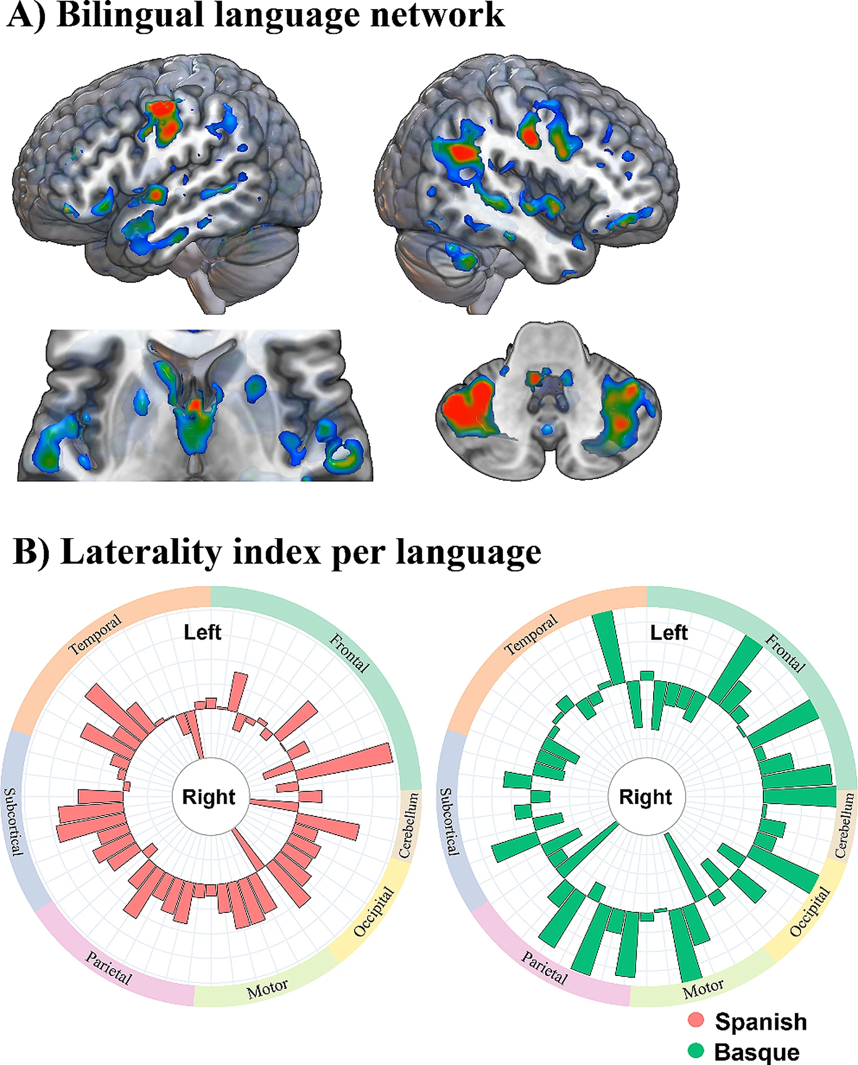
- προκεντρικός και μετακεντρικός γύρος (κινητικές/αισθητηριακές περιοχές)
- παρακεντρικός λοβός
- ο ανώτερος (STG) και μέσος (MTG) κροταφικός γύρος,
- ο ανώτερος βρεγματικός γύρος ,
- η παρεγκεφαλίδα,

Εικόνα 5: (Α) Περιοχές ενεργοποίησης σε διγλώσσο υγιές άτομο κατά τη παραγωγή λόγου (Β) Κυκλικοί πίνακες που δείχνουν δείκτες πλευροποίησης για τα ισπανικά (με κόκκινο χρώμα) και τα βασκικά (με πράσινο χρώμα) σε υγιείς δίγλωσσους.
Συνολικά ενεργοποιήθηκαν αμφιπλευρα οι ίδιες περιοχές τόσο στα ισπανικά όσο και στα βασκικά βέβαια ο τρόπος που ενεργοποιήθηκαν διέφερε ανάλογα με τη γλώσσα.καποίες περιοχές του εγκεφάλου ενεργοποιηθηκαν περισσότερο όταν οι συμμετέχοντες μιλούσαν ισπανικά ενώ άλλες στα βασκικά.Φάνηκε ότι όταν μιλούσαν βασκικά , πιο έντονα ενεργοποιήθηκαν οι εξής περιοχές : τον προκεντρικό και μετακεντρικό γύρο, τον άνω κροταφικό γύρο (STG),το αριστερό IFG (pars orbitalis),το αριστερό SMA, την αριστερή οπίσθια νήσο, τον αριστερό μέσο ινιακό γύρο, τον αριστερό κερκοφόρο πυρήνα, το δεξί IFG (pars triangularis), τον δεξιό κατώτερο κροταφικό γύρο και τον δεξιό ατρακτοειδή γύρο (fusiform) Αντίθετα, κάποιες άλλες περιοχές ενεργοποιήθηκαν περισσότερο στα βασκικά.
Αυτές οι περιοχές περιλαμβάνουν:προκεντρικό και μετακεντρικό γύρο (κινητικός και σωματοαισθητικός φλοιός)άνω κροταφικό γύρο (STG), σημαντικό για φωνολογική επεξεργασία, αριστερό IFG (pars orbitalis), περιοχή σχετική με τον προγραμματισμό λόγου,αριστερό SMA (κινητικός σχεδιασμός), αριστερή οπίσθια νήσο (αρθρωτικός έλεγχος),αριστερό μέσο ινιακό γύρο (οπτική επεξεργασία), αριστερό κερκοφόρο πυρήνα (γλωσσικός έλεγχος), δεξιό IFG (pars triangularis),δεξιό κατώτερο κροταφικό γύρο και δεξιό ατρακτοειδή γύρο (οπτικο-γλωσσικές διεργασίες).
Είναι σημαντικό να σημειωθεί ότι οι διαφορές που βρέθηκαν μεταξύ ισπανικών και βασκικών αφορούν περιοχές του εγκεφάλου που είναι γενικά υπεύθυνες για τον γλωσσικό έλεγχο και τις εκτελεστικές λειτουργίες όπως ομιλία αλλά και περιοχές που εξειδικεύονται για κάθε γλώσσα ξεχωριστά.
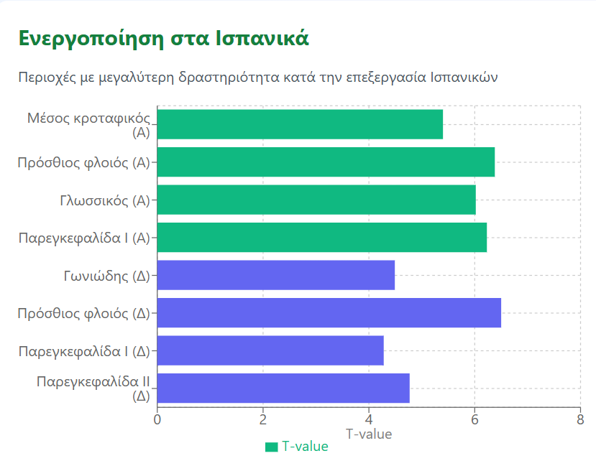
Σύμφωνα με τα δεδομένα του πίνακα 3: “Σημαντικές ομάδες ενεργοποίησης που προκύπτουν από την κύρια επίδραση της γλώσσας¨ προκύπτουν τα εξής δεδομένα /συμπεράσματα :
- ο πρόσθιος φλοίος ενεργοποιείται πιο πολύ
- συμμετέχει η παρεγκεφαλίδα
- κυριώς ενεργοποιείται το αριστερό ημισφαίριο
- εκτεταμένη ενεργοποίηση
- 8 περιοχές εκ των οποίων 4 περιοχές βρίσκονται δεξι ημισφαίριο και 4 αριστερό με ισχυρότερη ενεργοποίηση του αριστερού

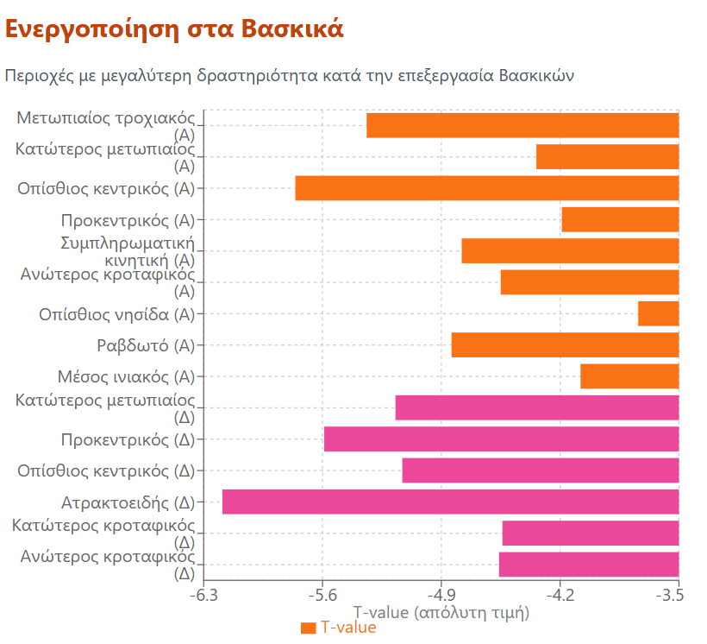
- Διπλάσιες σχεδόν περιοχές ενεργοποιούνται(15 σε σχέση με 8)
- έχουμε αμφίπλευρη κατανομή και στα δύο ημισφαίρια (αριστερά 9 και δεξία 6)
- Έχουν μέση T-value: 4.79 γίνεται πιο ομοίομορφα η κατανομή σε σχέση με τα ισπανικά όπου η μέση T-value: 5.63.
- Συνολικά τα Βασκικά απαιτούν ευρύτερο νευρωνικό δίκτυο
- ενεργοποείται σημαντικά η ατρακτοειδή

T- VALUES
Οι τιμές t (t-values) είναι ένα στατιστικό μέτρο που δείχνει πόσο ισχυρά ένας παράγοντας πρόβλεψης (π.χ. ένα πείραμα ή εργασία) εξηγεί το σήμα BOLD σε ένα voxel, σε σχέση με το θόρυβο.
- Υψηλή θετική τιμή t → το voxel ενεργοποιείται από την εργασία.
- Υψηλή αρνητική τιμή t → το voxel απενεργοποιείται (το BOLD μειώνεται κατά τη διάρκεια της εργασίας).
- t κοντά στο μηδέν → δεν υπάρχει αξιόπιστο αποτέλεσμα· οι αλλαγές στο BOLD μπορεί να οφείλονται στον θόρυβο.

ΓΤ ΣΥΜΒΑΙΝΟΥΝ ΟΜΩΣ ΟΙ ΔΙΑΦΟΡΟΠΟΙΗΣΕΙΣ ;

Τα αποτελέσματα του fmri έδειξαν ότι όταν οι συμμετέχοντες χρησιμοποιούσαν τα ισπανικά 8 κυρίες εγκεφαλικές περιοχές λειτουργούσαν με πολύ υψηλά T-values δηλαδή με ισχύροτερη ενεργοποίηση ενώ όταν χρησιμοποιούσαν τα βασκικά είδαν ότι περισσότερες περιοχές ενεργοποιήθηκαν διπλάσιες σχεδόν ενώ η σχετική ενεργοποίηση ήταν λιγότερο δυνατή.
- τα βασκικά αποτελουν πιο απαιτητική γλώσσα και χρειάζεται περισσότερη εγκεφαλική προσπάθεια για να τα χρησιμοποιήσουν οι συμμετέχοντες, ενεργοποίηση περισσότερων σημείων
- είναι πιο εξοικειωμένοι με τα ισπανικά και τα χρησιμοποιούν πιο συχνά στο καθημερινό τους περιβάλλον, άρα ο εγκέφαλος τους έχει αναπτύξει πιο αποδοτικά ή πιο εξειδικευμένα νευρωνικά κυκλώματα για αυτή τη γλώσσα.

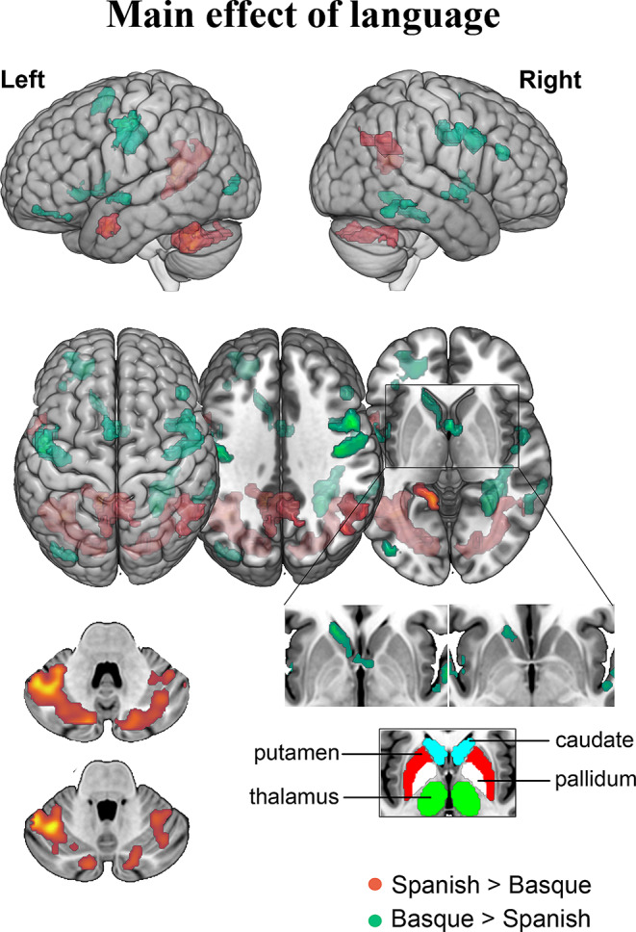

Εικόνα 6. Επιδράσεις πλευρικότητας. Η εικόνα είναι ουσιαστικά ένας στατιστικός χάρτης και δείχνει τις εγκεφαλικές περιοχές που ενεργοποιούνται περισσότερο όταν οι υγιείς δίγλωσσοι μιλούν είτε ισπανικά (κόκκινο) είτε βασκικά (πράσινο). Οι κόκκινες περιοχές υποδηλώνουν ισχυρότερη ενεργοποίηση για τα ισπανικά, ενώ οι πράσινες περιοχές δείχνουν μεγαλύτερη ενεργοποίηση για τα βασκικά. Όλες οι απεικονιζόμενες περιοχές είναι στατιστικά σημαντικές.
Αποτελέσματα πλάγιας κατανομής
Το repeated measures ANOVA έδειξε σημαντική επίδραση της γλώσσας [F(1,39) = 10,53, p = 0,001]. Το F(1,39) = 10.53, p = 0.001είναι η στατιστική τιμή που παράγει το ANOVA. Όσο μεγαλύτερη η τιμή F, τόσο πιθανότερο είναι ότι η διαφορά δεν είναι τυχαία.Η τιμή 10.53 είναι αρκετά υψηλή.Οι αριθμοί σε παρένθεση είναι οι βαθμοί ελευθερίας (degrees of freedom – df):1 = df μεταξύ των συνθηκών (μια σύγκριση → Ισπανικά vs Βασκικά) 39 = df μέσα στα άτομα (40 συμμετέχοντες – 1)
Δηλαδή το πείραμα εξέτασε μία μεταβλητή με δύο συνθήκες σε 40 άτομα.p = 0.001 σημαίνει 0.1% πιθανότητα να είναι τυχαίο. Άρα η επίδραση είναι στατιστικά σημαντική.Η παραγωγή της Βασκικής γλώσσας στρατολογεί επιπλέον δεξιόσφαιρες περιοχές, αντίθετες προς το γλωσσικό κυρίαρχο ημισφαίριο, που συνήθως είναι το αριστερό.
Επίσης, βρέθηκε μια οριακά σημαντική αλληλεπίδραση μεταξύ γλώσσας και ROI [F(1,53) = 71,385, p = 0,047]( ομοίως δύο συνθήκες σε 54 ROI). Αυτό σημαίνει ότι η επίδραση της γλώσσας δεν είναι ίδια για όλες τις περιοχές ενδιαφέροντος (ROIs). Άρα η πλάγια κατανομή εξαρτάται ταυτόχρονα και από τη γλώσσα και από το συγκεκριμένο ROI.
Αποτελέσματα μηχανικής μάθησης
Ο ταξινομητής μηχανικής μάθησης που διακρίνει μεταξύ ισπανικής και βασκικής LI, ο οποίος προέκυψε με βάση την BOLD ενεργοποίηση κατά την ομιλία.
Aπέδωσε : AUC : 0,80 (±0,18), διάκρισης. Το 1 θεωρείται τέλειο. Accuracy: 74% ± 17% Σωστή ταξινόμηση στο 74% των περιπτώσεων.
Precision: 76% ± 20%Από όσες φορές προέβλεψε "Βασκικά", το 76% ήταν σωστό.
Recall: 72% ± 19% Εντόπισε σωστά το 72% των πραγματικών περιπτώσεων.
F1-score: 0.73 ± 0.18 Καλή συνολική απόδοση (ισορροπία precision–recall).
Οι SHAP τιμές δείχνουν ποιες περιοχές εγκεφάλου είναι πιο σημαντικές στη διαφοροποίηση ισπανικών- βασκικών: Άνω κροταφικός λοβός (superior temporal), Calcarine cortex Παρεγκεφαλίδα , Paracentral lobule , Οπίσθιος φλοιός του προσαγωγίου (posterior cingulum),Προκεντρικός φλοιός (precentral gyrus), Θάλαμος ,Μετωπο-οφθαλμικός φλοιός (orbitofrontal)
Ποιά η σημασία αυτών των περιοχών, γιατί είναι καθοριστικές για τη πλευροποίηση των δύο γλωσσών ;
Άνω κροταφικός λοβός έλικα (Superior Temporal Gyrus – STG): Αποτελεί τον πυρήνα της ακουστικής γλωσσικής επεξεργασίας. Επεξεργάζεται φωνήεντα, συμφωνικά χαρακτηριστικά, τα οποία είναι καθοριστικά σε κάθε γλώσσα.
Hickok & Poeppel (2007) Hickok, G., & Poeppel, D. (2007). The cortical organization of speech processing. Nature Reviews Neuroscience
Calcarine sulcus πληκτραία αύλακα (πρωτογενής οπτικός φλοιός) είναι οπτική περιοχή,ενεργοποιείται για να διευκολύνει σε οπτικές βοηθητικές διεργασίες όταν αλλάζει γλώσσα.
Spoken language processing activates the primary visual cortex Anna Seydell-Greenwald ^{1,*}, Xiaoying Wang ², Elissa L Newport ¹, Yanchao Bi ², Ella Striem-Amit ^{1,3,*}
Παρεγκεφαλίδα είναι γνωστό ότι ρυθμίζει timing (χρονισμό), coordination (συντονισμό κινήσεων), precision (ακρίβεια) παραδείγματος χάρη τα Βασκικά έχουν διαφορετικά φωνοτακτικά χαρακτηριστικά και πιο σύνθετες συλλαβικές δομές γεγονός που δικαιολογεί τη αυξημένη παρεγκεφαλιδική συμμετοχή.
Ackermann, H. (2008). Cerebellum and speech production: From dysarthria to the language of thought. Trends in Neurosciences.

Προκεντρικός φλοιός (Precentral Gyrus – Primary Motor Cortex) : Πρόκειται για τον πρωτογενή κινητικό φλοιό που ελέγχει την αρθρωτική ομιλία. Η περιοχή του λάρυγγα περιβάλλεται από τις αναπαραστάσεις της γλώσσας, των χειλιών και των μασητικών μυών και θεωρείται μέρος του πρωτογενούς κινητικού φλοιού.Οι διαφορές στην αρχιτεκτονική θέση του LMC μεταξύ ανθρώπων και μη ανθρώπινων πρωτευόντων μπορεί να αντιπροσωπεύει μία από τις σημαντικότερες εξελικτικές εξελίξεις στους ανθρώπους προς την ικανότητα να μιλούν και να εκφράζονται φωνητικά οικειοθελώς.

Paracentral lobule:
Περιοχή που αφορά κινητικό έλεγχο των λογοπαραγωγικών μυών (χείλη, γλώσσα, λάρυγγας). Το δίκτυο ελέγχου του λάρυγγα και των οργάνων ομιλίας εκτείνεται στη medial precentral gyrus και το paracentral lobule.

Simonyan, K., & Horwitz, B. (2011). Laryngeal motor cortex and control of speech in humans. Neuroscientist

Οπίσθιος φλοιός προσαγωγίου (Posterior Cingulate Cortex – PCC):
Συνδέεται με γλωσσική επιλογή, προσοχή, γνωστική μετάβαση

Θάλαμος:Ο θάλαμος παίζει ρόλο στην διέγερση και ενεργοποίηση του φλοιού και στην προ-λεκτική σημασιολογική παρακολούθηση. Τα βασικά γάγγλια λειτουργούν για να ρυθμίζουν τον βαθμό διέγερσης που μεταφέρεται από τον θάλαμο στον φλοιό και να χρονίζουν την απελευθέρωση της διατυπωμένης γλώσσας για τον κινητικό προγραμματισμό.

Subcortical functions in language: A working model Bruce Crosson

Μετωπο-οφθαλμικός φλοιός (Orbitofrontal Cortex – OFC):
Συμμετέχει στη σημασιολογική επιλογή, στη γλωσσική διέγερση και στον εκτελεστικό έλεγχο. Το OFC ενεργοποιείται σε tasks δίγλωσσης επιλογής και καταστολής μη ενεργής γλώσσας.
Abutalebi, J., & Green, D. W. (2016). Neuroimaging of language control in bilinguals: Neural circuits and mechanisms. Cortex

Προκεντρικός φλοιός (Precentral Gyrus – Primary Motor Cortex) : Πρόκειται για τον πρωτογενή κινητικό φλοιό που ελέγχει την αρθρωτική ομιλία. Η περιοχή του λάρυγγα περιβάλλεται από τις αναπαραστάσεις της γλώσσας, των χειλιών και των μασητικών μυών και θεωρείται μέρος του πρωτογενούς κινητικού φλοιού.Οι διαφορές στην αρχιτεκτονική θέση του LMC μεταξύ ανθρώπων και μη ανθρώπινων πρωτευόντων μπορεί να αντιπροσωπεύει μία από τις σημαντικότερες εξελικτικές εξελίξεις στους ανθρώπους προς την ικανότητα να μιλούν και να εκφράζονται φωνητικά οικειοθελώς.
Laryngeal motor cortex and control of speech in humans Kristina Simonyan 1, Barry Horwitz

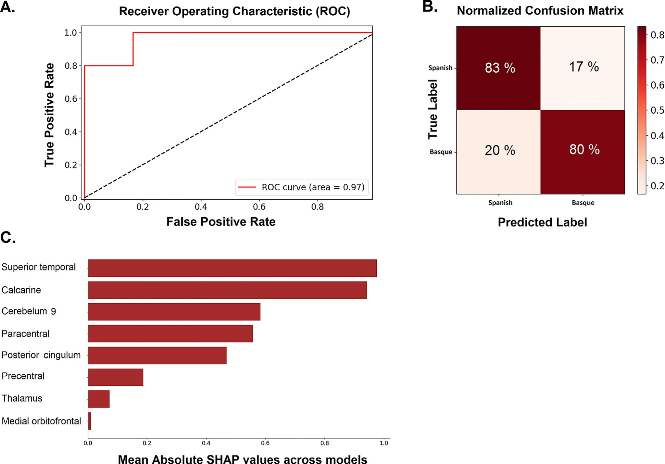
Εικόνα 7. Παρουσιάζονται τα αποτελέσματα της προσέγγισης της μηχανικής μάθησης με σκοπό της διάκριση της ισπανικής από την βασκική γλώσσα και το αντίστροφο.
Στην Α εικόνα φαίνεται η καμπύλη ROC.Το εμβαδόν κάτω καμπύλη ισούται σχεδόν με 1 που αποδεικνύει την εγκυρότητα του μοντέλου ταξινομητή.
Στην Β εικόνα είναι ο πίνακας σύγχυσης(confusion matrix) και δείχνει ότι το μοντέλο προέβλεψε σωστά το 83 τοις εκατό των προτάσεων στα ισπανικά και το 80 τοις 100 στα βασκικά.
Στην C εικόνα παρουσιάζονται οι περιοχές του εγκεφάλου που συμβάλλουν περισσότερο στην ταξινόμηση σύμφωνα με τις τιμές SHAP. Οι περιοχές που συμβάλλουν περισσότερο είναι ο άνω κροταφικός λοβός, η καλκαρίνη και η παρεγκεφαλίδα.
Σε αντίθεση με τα αποτελέσματα που παρατηρήθηκαν σε υγιή άτομα , μετρήσεις με τεστ ANOVA έδειξαν ότι δεν υπάρχει σημαντική επίδραση της γλώσσας(ισπανικά-βασκικά ) δηλαδή δεν υπάρχει συγκεκριμένη πλευροποίηση για κάθε γλώσσα που χρησιμοποιούσαν, αλλά ούτε καμία σημαντική αλληλεπίδραση μεταξύ γλώσσας και ROI (Regions of Interest). Όταν εξετάστηκαν τα δεδομένα κάθε ασθενούς ξεχωριστά, παρατηρήθηκε τεράστια ποικιλία στα αποτελέσματα.Οι δείκτες πλευροποίησης ανά περιοχή κάλυπταν όλο το φάσμα των πιθανών τιμών των laterality indices, από −1 (πλήρης αριστερή πλευροποίησης) έως 1 (πλήρης δεξιά πλευροποίηση). Αυτό σημαίνει ότι κάθε ασθενής έδειχνε τη δική του κατανομή ενεργοποίησης μεταξύ αριστερού και δεξιού ημισφαιρίου. Ωστόσο παρά τη διαφορετική πλευροποίηση σε κάθε ασθενή όταν παρατηρήθηκαν ξεχωριστά τα ROI βρέθηκαν κοινά μοτίβα ενεργοποίησης .Για να χαρακτηρίσουν καλύτερα αυτά τα μοτίβα εφαρμόσαν μια πρόσθετη ανάλυση για να εντοπίσουμε ποιες από αυτές έδειχναν σταθερές διαφορές μεταξύ των δύο γλωσσών σε πολλούς διαφορετικούς ασθενείς.Η ανάλυση έδειξε συγκεκριμένες περιοχές του εγκεφάλου που παρουσιάζουν διαφορετική ενεργοποίηση όταν οι ασθενείς μιλάνε ισπανικά και βασκικά. Οι περιοχές αυτές είναι η παρεγκεφαλίδα ,ο σπειροειδής γύρος ,ο μετωπιαίος φλοιός,ο ανώτερος βρεγματικός λοβός ,ο υπεραμυγδαλικός γύρος.
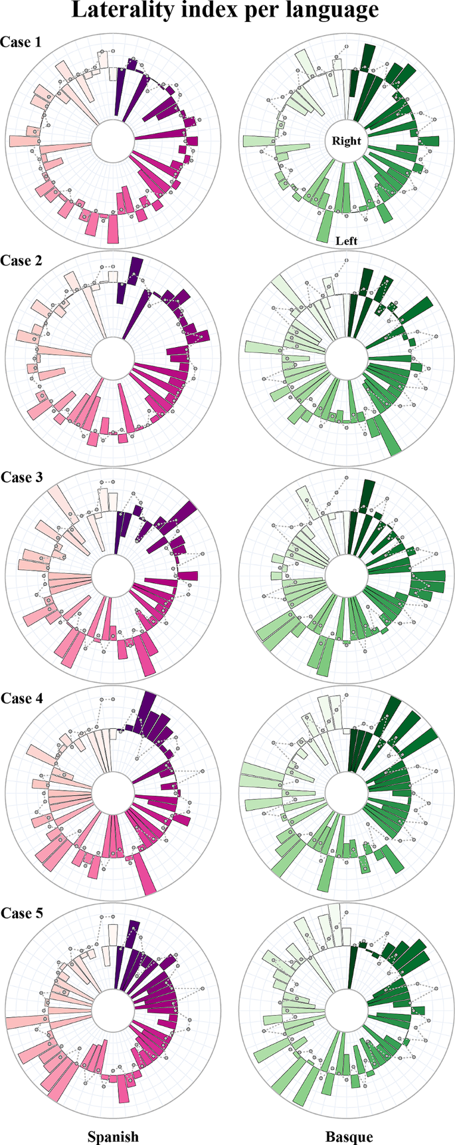
Εικόνα 7 : δείχνει τους δείκτες πλευρικότητας (laterality indices) για κάθε ασθενή, κάθε Case (1–5) για τις δύο γλώσσες Ισπανικά (ροζ/μωβ) και Βασκικά (πράσινο), Εύκολα παρατηρούμε ότι δεν υπάρχει εμφανές κοινό μοτίβο πλευροποίησης οι μπάρες έχουν διαφορετικό μήκος σε κάθε άτομο,η κατανομή τους αλλάζει,άλλοι είναι πιο αριστερόπλευροι, άλλοι πιο δεξιόπλευροι. Οι μπάρες που εκτείνονται από τον μεσαίο κύκλο προς τα έξω δείχνουν την αριστερή πλευροποίηση και αυτές που εκτείνονται από τον μεσαίο κύκλο προς τα μέσα δείχνουν την δεξιά πλευροποίηση.

ΣΥΖΗΤΗΣΗ
Η μελέτη είχε δύο βασικούς στόχους: τη κατανόηση της λειτουργίας και οργάνωσης του δίγλωσσου εγκεφάλου και τη εξέταση της νευροπλαστικότητας(δηλαδή πως προσαρμόζεται ο εγκέφαλος) του εγκεφάλου σε περιπτώσεις όγκου. Με την χρήση μονομεταβλητών και πολυμεταβλητών μεθοδολογιών, διακρίθηκαν μοναδικά νευρικά μοτίβα για τις δύο γλώσσες για τους ταυτόχρονα δίγλωσσους. Σε αντίθεση προηγούμενες μελέτες που έχουν γίνει, στην συγκεκριμένη εξετάστηκαν και οι δύο γλώσσες στο ίδιο άτομο. Συνεπώς οι διαφορές που παρατηρούνται δεν οφείλονται σε διαφορετικούς ανθρώπους, αλλά στην γλώσσα. Οι ασθενείς με χαμηλού βαθμού γλοιωμάτα παρείχαν την ευκαιρία να μελετηθεί η νευροπλαστικότητα του εγκεφάλου δηλαδή πώς ο εγκέφαλος αναδιοργανώνεται για να διατηρήσει τη λειτουργία του, τη ικανοτήτα να μιλάει και τις δυο γλώσσες.
Πιο συγκεκριμένα, τα ευρήματα στους υγιείς συμμετέχοντες έδειξαν ότι υπάρχουν διαφορετικές εγκεφαλικές περιοχές που ενεργοποιούνται όταν μιλάνε ισπανικά και βασκικά εκτός από την κοινή νευρωνική βάση(κοινές εγκεφαλικές περιοχές) που η υπάρχει η οποία υποστηρίζει και τις δύο γλώσσες. Ενώ η κυρίαρχη γλώσσα (ισπανικά) ενεργοποιεί περισσότερο το αριστερό ημισφαίριο του εγκεφάλου, η μη κυρίαρχη (βασκικά) βασίζεται στην ενεργοποίηση ενός διπλά (αμφοτερόπλευρου) βασικογαγγλιακού-θαλαμο-φλοιϊκού κυκλώματος. Αξίζει επίσης να σημειωθεί ότι μέσω της προσέγγισης της μηχανικής μάθησης επιτεύχθηκε η αναγνώριση της ομιλούμενης γλώσσας με βάση τα μοτίβα γλωσσικής πλάγιασης. Σε αντίθεση με τους υγιείς συμμετέχοντες, οι δίγλωσσοι ασθενείς εμφάνισαν ενεργοποίηση και των δύο ημισφαιρίων και στις δύο γλώσσες. Αυτό υποδεικνύει ότι προ-χειρουργικές νευροπλαστικές αλλαγές(ενεργοποιούνται αντισταθμιστικοί μηχανισμοί) συμβαίνουν στον εγκέφαλο του ασθενούς για να διατηρηθεί η ικανότητα ομιλίας. Αν και περιοχές και των 2 ημισφαιρίων ενεργοποιούνται και για τις 2 γλώσσες, τα νευρωνικά δίκτυα που επεξεργάζονται τις 2 γλώσσες φαίνεται να είναι διαφορετικά. Επομένως η ικανότητα ομιλίας βασιζεται σε ένα σύστημα με μεγάλες ικανότητες προσαρμογής. Πιο συγκεκριμένα, αυτή η προσαρμοστικότητα εξηγεί γιατί η παραγωγή της κυρίαρχης γλώσσας εξακολουθεί να στηρίζεται κυρίως σε ένα εξειδικευμένο, αριστερόπλευρο σύστημα, ενώ η ομιλία της μη κυρίαρχης γλώσσας απαιτεί την ενεργοποίηση ενός ευρύτερου, αμφοτερόπλευρου συστήματος. Η ίδια ευελιξία ερμηνεύει επίσης το εντυπωσιακό φαινόμενο της λειτουργικής αντισταθμιστικής αναδιοργάνωσης που παρατηρείται σε ασθενείς με εγκεφαλικούς όγκους, όπου ο εγκέφαλος ανακατανέμει τις γλωσσικές λειτουργίες ώστε να διατηρηθεί η ομιλία παρά την παρουσία της βλάβης.

Διερεύνηση του δικτύου της διγλωσσίας σε υγιή άτομα
Τα αποτελέσματα της τρέχουσας έρευνας αποδεικνύουν πως αντίθετα με τη καθιερωμένη άποψη ότι η παραγωγή διγλωσσικών προτάσεων ενεργοποιεί το αριστερό ημισφαίριο, τελικά γίνεται μια πιο αμφίπλευρη ενεργοποίηση. Αναδεικνύοντας ένα προσαρμοστικό σύστημα που βασίζεται στη συνεργασία πολλών νευρωνικών δικτύων. Σύμφωνα με προηγούμενα μοντέλα, αυτό το σύστημα περιλαμβάνει μετωπικές, κροταφικές και βρεγματικές περιοχές, καθώς και την παρεγκεφαλίδα, τον ιππόκαμπο και τους πυρήνες των βασικών γαγγλίων, όπως ο θάλαμος, ο ουραίος και το παλίνδριο (Hickok και Poeppel 2007; Piai και Zheng 2019; Poeppel 2014b; Yuan et al. 2022). Η παρούσα έρευνα αποκάλυψε ότι το μοτίβο ενεργοποίησης αλλάζει ανάλογα με τη γλώσσα που χρησιμοποιείται, παρουσιάζοντας ένα μοτίβο που επικρατεί κυρίως στην αριστερή πλευρά για την κυρίαρχη γλώσσα, και ένα πιο αμφίπλευρο για τη μη κυρίαρχη γλώσσα.Έτσι, η εμπειρία της διγλωσσίας επηρεάζει σημαντικά τον τρόπο που λειτουργεί ο εγκέφαλος μας, όταν μιλάμε τη μη κυριαρχη γλώσσα ο εγκέφαλος ενεργοποιεί περισσότερες περιοχές σε σχέση με όταν χρησιμοποιούμε τη βασική μας γλώσσα.
Η μέθοδος μηχανικής μάθησης ξεχώρισε με πολύ καλή απόδοση τη διάκριση μεταξύ ισπανικών και βασκικών με οκτώ περιοχές του εγκεφάλου να παρέχουν τη μέγιστη διάκριση μεταξύ τους (βλ. Booth et al. 2007 για ανασκόπηση) (.Η ανασκόπηση από Booth et al. υπογραμμίζει υποφλοιώδεις περιοχές συγκεκριμένα το putamen και η παρεγκεφαλίδα δεν είναι απλα υποστηρικτικές αλλά εκτελούν καθοριστικό ρόλο στη επιλογή λέξων και το γλωσσικό έλεγχο) Οι οκτώ αυτές περιοχές ταυτίζονται με τις περιοχές που είχαν βρεθεί και με την πιο απλή (μονομεταβλητή) ανάλυση. Αυτές περιλαμβάνουν τόσο τμήματα του φλοιού (όπως κροταφικές και μετωπικές περιοχές), όσο και βαθύτερες δομές του εγκεφάλου, όπως την παρεγκεφαλίδα και τον θάλαμο.
Άλλες έρευνες όπως αυτή των Xu και συνεργατών, χρησιμοποιώντας πιο σύνθετες αναλύσεις (πολλαπλών voxel), μπόρεσαν να εντοπίσουν σε διγλώσσους συγκεκριμένες ομάδες εγκεφαλικών σημείων που ξεχωρίζουν μεταξύ των γλωσσών. Όσον αφορά τα ευρήματα του υποφλοιού, ο Ullman (2001, 2004) ήταν ο πρώτος που τονισε το ρόλος τους στην επεξεργασία της γλώσσας και τις ενσωμάτωσε στο δηλωτικό/διαδικαστικό μοντέλο της απόκτησης του λεξιλογίου και της γραμματικής .Σύμφωνα με αυτό το μοντέλο, η γλωσσική γνώση βασίζεται σε δύο διαφορετικά είδη μνήμης: τη συνειρμική μνήμη (στον μεσαίο κροταφικό λοβό), που βοηθά στην αποθήκευση λέξεων, και τη διαδικαστική μνήμη (μέσω ενός κυκλώματος βασικών γαγγλίων, θαλάμου και φλοιού), που ειδικεύεται στο να μαθαίνουμε και να εφαρμόζουμε γραμματικούς κανόνες.
Πιο πρόσφατα, οι συγγραφείς επέκτειναν αυτό το μοντέλο προτείνοντας ότι αυτό το κύκλωμα λειτουργεί ως υπολογιστικό σύστημα που κωδικοποιεί τη γλώσσα, μέσα σε ένα ευρύτερο δίκτυο λειτουργικών μνημονιακών μηχανισμών. Παρόλο που το μοντέλο του Ullman έχει αναπτυχθεί κυρίως με βάση δίγλωσσους που έμαθαν τις δύο γλώσσες σε διαφορετικές χρονικές στιγμές, τα ευρήματα της παρούσας έρευνας συμφωνούν με αυτό: ο εγκέφαλος ενεργοποιεί πιο εκτεταμένα το κύκλωμα βασικών γαγγλίων-θαλάμου-φλοιού όταν επεξεργάζεται τη μη κυρίαρχη γλώσσα σε σύγκριση με τη γλώσσα που κυριαρχεί. Ο θάλαμος παίζει ρόλο του ρυθμιστή της ροής πληροφοριών μεταξύ των ημισφαιρίων και της σύνδεσης μεταξύ φλοιού και υποφλοιού.Παρόλο που στους ταυτόχρονους δίγλωσσους η ηλικία εκμάθησης της γλώσσας η επάρκεια και η έκθεση παίζουν καθοριστικό ρόλο στη νευρωνική απόσταση μεταξύ των γλωσσών δηλαδή πόσο διαφορετικά ή πόσο παρόμοια ενεργοποιείται ο εγκέφαλος όταν επεξεργάζεται καθεμία από τις δύο γλώσσες, τα αποτελέσματα αποδείχτηκαν παρόμοια με αυτά που παρατηρούνται σε διαδοχικούς δίγλωσσους.
Έτσι ευλόγα τέθηκε το ερώτημα: με τι κριτήρια καθορίζεται ποια γλώσσα θα είναι η κυρίαρχη στους ταυτόχρονα διγλωσσους; Μια πιθανή εξήγηση είναι ότι ο ορισμός της κυρίαρχης γλώσσας να μεταβάλλεται δυναμικά, ανάλογα με το πλαίσιο (π.χ. την ταυτότητα του συνομιλητή ή την τοποθεσία) αυτό θα μπορούσε να εξηγήσει γιατί στο συγκεκριμένο δείγμα, η επεξεργασία της βασκικής εμφανίζει μεγαλύτερο νευρωνικό κόστος σε σχέση με τα ισπανικά. Με τον όρο νευρωνίκο κόστος εννοείται η ενέργεια που καταναλώνει ο εγκέφαλος για να πετύχει μια πιο έντονη ή εκτεταμένη ενεργοποίηση στη μη κυρίαρχη γλώσσα, σε αυτή τη συγκεκριμένη περίπτωση, με την επεξεργασία της βασκικής γλώσσας. Αυτό είναι ιδιαίτερα σημαντικό για τους πολύ ικανούς ταυτόχρονους δίγλωσσους που εναλλάσσονται σε ένα δίγλωσσο περιβάλλον.
Η ιδέα αυτής της μεταβλητότητας ανάμεσα στις γλώσσες ταιρίαζει και με τα ευρήματα του λειτουργικού γλωσσικού άτλαντα SenSAAS που περιγράφεται από τους Labache et al. (2019) οι οποίοι προτεινάν ότι οι αλλαγές συγκεντρώνονται εντοπίζονται σε συγκεκριμένα σύνολα περιοχών του εγκεφάλου τους «πυρήνες μνήμης» και τους «πυρήνες οπτικής επεξεργασίας» όπως οριοθετήθηκαν μέσω ανάλυσης συστάδων. Αυτοί οι «πυρήνες μνήμης» δεν είναι ίδιες για όλους τους ανθρώπους υποδηλώνοντας πως μέσα στα γλωσσικά δίκτυα μπορεί να υπάρχουν ευέλικτες περιοχές που να μην διαφέρουν και να προσαρμοζονται συγκεκριμένα στις ανάγκες του κάθε ανθρώπου .
Πάνω στα προηγόυμενα οι Korenar et al. (2021) απέδειξαν πώς οι δίγλωσσες εμπειρίες προκαλούν δυναμικές δομικές δεν επηρεάζουν μόνο τη λειτουργία αλλά και τη δομή του εγκεφάλου,αλλαγές κυρίως στον ουραίο πυρήνα και τον θάλαμο. Αυτές οι περιοχές,διαδραματίζουν κρίσιμο ρόλο στις διαδικασίες ελέγχου της γλώσσας δηλαδή στη ρύθμιση ποια γλώσσα χρησιμοποιείται, πότε και πώς. παραδείγματος χάρη , βλάβες στο θάλαμο, οδηγούν σε προβλήματα με το λεξιλόγιο και τη σημασία των λέξεων. ένω βλάβες στο ουραίο σώμα προκαλούν δυσκολίες στον έλεγχο της γλώσσας, δηλαδή στο να επιλέγουν ποια γλώσσα ή λέξη να χρησιμοποιήσουν και πότε.
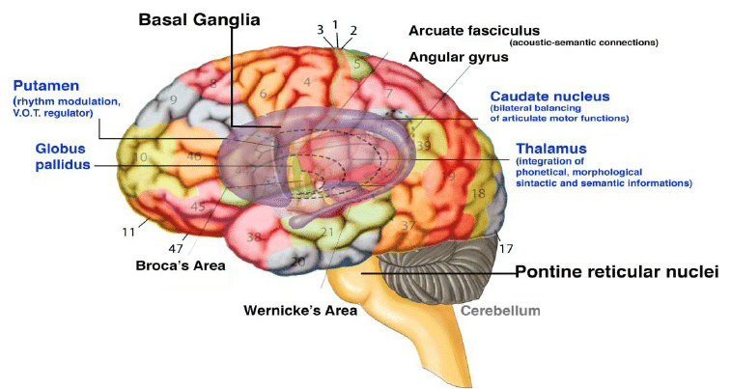

Cortical and subcortical network for language. The subcortical network for language involves the same brainstem nuclei for breathing control and the respiratory rhythm (i.e., basal ganglia, pontine reticular nuclei, substantia nigra, central gray of the midbrain, caudate, putamen, globus pallidus and thalamus (cf. Falzone, Anastasi, Pennisi, 2014).

Διερεύνηση της νευροπλαστικότητας σε δίγλωσσους ασθενείς με χαμηλού βαθμού γλοιώματα
Η έρευνα έβγαλε σημαντικά συμπεράσματα σχετικά με τη νευροπλαστικότητα σε δίγλωσσους ασθενείς με χαμηλού βαθμού γλοιώματα. Αρχικά επιβεβαίωσε την αξιοπιστία του MULTIMAP TEST δηλαδή απέδειξε ότι αυτό το τεστ μπορεί όντως να δείξει ποιες περιοχές του εγκεφάλου ενεργοποιούνται κατά την παραγωγή ομιλίας και στις δύο γλώσσες. Επίσης , έδειξε ότι υπάρχουν μηχανισμοί νευροπλαστικότητας που σχετίζονται με την ανάπτυξη του όγκου. Σε αυτούς τους μηχανισμούς εμπλέκονται οι Ipsilesional healthy areas και οι contralateral homologous areas. Οι ipsilesional healthy areas είναι υγιείς περιοχές του εγκεφάλου που βρίσκονται στην ίδια πλευρά με τον όγκο. Επομένως όταν ο όγκος επηρεάζει περιοχές που σχετίζονται με την ομιλία, οι ipsilesional healthy areas λειτουργούν περισσότερο έτσι ώστε να αντισταθμίσουν το πρόβλημα που λειτουργεί ο όγκος. Ενεργοποιούνται επίσης και οι contralateral homologous areas που είναι αντίστοιχες περιοχές με αυτές που επηρεάζει ο όγκος. Βρίσκονται όμως στην αντίθετη πλευρά από αυτήν του όγκου. Επομένως ενεργοποιούνται κι αυτές για να αντισταθμίσουν την δυσλειτουργία των περιοχών που επηρεάζονται από τον όγκο.
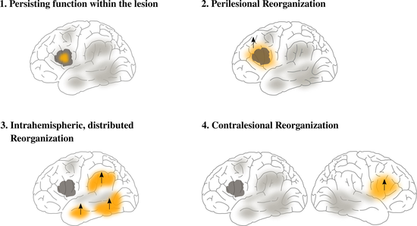
Στην παραπάνω εικόνα στον αριθμό 2 φαίνονται οι perilesional areas με το κίτρινο και στην 4 οι contralesional areas. Το σκούρο γκρι είναι ο όγκος.
Τέλος, η έρευνα έδειξε ότι αυτοί οι μηχανισμοί νευροπλαστικότητας επηρεάζουν διαφορετικά την κυρίαρχη και τη μη κυρίαρχη γλώσσα. Στους ασθενείς με γλοίωμα φάνηκε ότι κατά την ομιλία η ενεργοποίηση του δεξιού ημισφαιρίου ήταν μεγαλύτερη από αυτή των υγιών συμμετεχόντων (να σημειωθεί ότι οι λειτουργίες της γλώσσας βρίσκονται κυρίως στο αριστερό ημισφαίριο). Επομένως, στους ασθενείς επειδή το γλοίωμα εμπόδιζε τις περιοχές στο αριστερό ημισφαίριο μετέφερε κατά κάποιον τρόπο τις γλωσσικές λειτουργίες στο δεξί (με διαφορετικό τρόπο και βαθμό για την κυρίαρχη και μη κυρίαρχη γλώσσα). Όπως είπαμε η αναδιοργάνωση του εγκεφάλου στην περίπτωση γλοιώματος δεν είναι η ίδια για τις δύο γλώσσες. Ο εγκέφαλος ίσως χρησιμοποιεί διαφορετικά αντισταθμιστικά δίκτυα (compensatory networks) για να διατηρήσει τις ικανότητες και στις 2 γλώσσες. Μελέτες που χρησιμοποιούν άμεση ηλεκτρική διέγερση του φλοιού κατά τη διάρκεια επεμβάσεων σε ξύπνιο ασθενή έχουν δείξει ότι υπάρχουν κοινές περιοχές του εγκεφάλου που συμμετέχουν και στις δύο γλώσσες αλλά και εξειδικευμένες περιοχές, οι οποίες ενεργοποιούνται κυρίως για μία συγκεκριμένη γλώσσα. Για παράδειγμα, στη μελέτη των Sierpowska et al. (2018), ο συνδυασμός ESM και fMRI αποκάλυψε ότι ασθενείς με γλοίωμα μπορεί να παρουσιάζουν είτε μερική είτε πλήρη σύγκλιση(δηλαδή και οι δύο μέθοδοι να έχουν το ίδιο αποτέλεσμα) των δύο μεθόδων σε κρίσιμες γλωσσικές περιοχές, αναδεικνύοντας ποια νευρωνικά δίκτυα παραμένουν κοινά και ποια ενεργοποιούνται ειδικά για κάθε γλώσσα ή για τη διαδικασία της εναλλαγής γλωσσών (language switching). Όλα τα παραπάνω ενισχύουν την ιδέα ότι η δίγλωσση γλωσσική επεξεργασία δεν είναι ενιαία, αλλά βασίζεται σε ένα μεταβαλλόμενο σύστημα που προσαρμόζεται διαφορετικά ανάλογα με τη γλώσσα και την παρουσία του όγκου.
Τι είναι το ESM
Το ESM είναι μία μέθοδος που χρησιμοποιείται σε επεμβάσεις εγκεφάλου με ξύπνιο ασθενή.
Ο νευροχειρουργός αγγίζει μικρές περιοχές του εγκεφάλου με ηλεκτρόδια και “δοκιμάζει” αν η διέγερση επηρεάζει λειτουργίες όπως η ομιλία, η κίνηση ή η κατανόηση. Αν η διέγερση προκαλέσει λάθη στην ομιλία, αυτό σημαίνει ότι η συγκεκριμένη περιοχή είναι σημαντική για τη γλώσσα και πρέπει να αποφευχθεί κατά την αφαίρεση του όγκου.

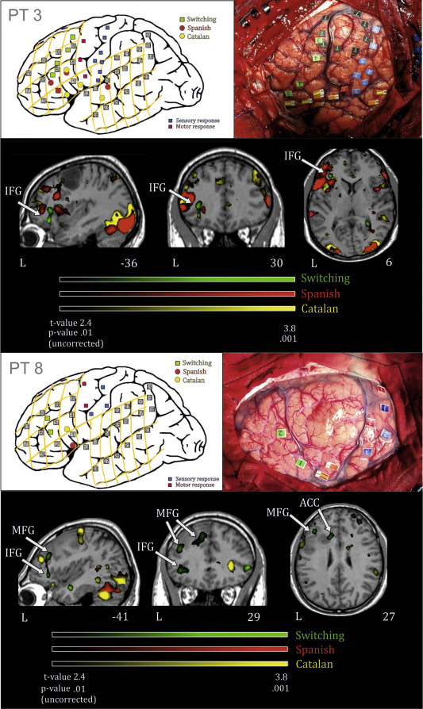
Εικόνα.Σύγκριση των αποτελεσμάτων άμεσης ηλεκτρικής διέγερσης του φλοιού (ESM) και λειτουργικής μαγνητικής τομογραφίας (fMRI) σε δύο δίγλωσσους ασθενείς με γλοίωμα από τη μελέτη των Sierpowska et al. (2018). Στον ασθενή 3 παρατηρείται μερική σύγκλιση μεταξύ των δύο μεθόδων: και οι δύο εντοπίζουν τον κατώτερο μετωπιαίο γύρο (IFG) ως γλωσσική περιοχή, αλλά το ESM αποκαλύπτει επιπλέον δραστηριότητα στον μέσο μετωπιαίο γύρο (MFG) που δεν εμφανίζεται στην fMRI. Αντίθετα, στον ασθενή 8 παρατηρείται πλήρης σύγκλιση, με IFG και MFG να αναγνωρίζονται και από τις δύο τεχνικές ως περιοχές που υποστηρίζουν τη γλωσσική επεξεργασία και τη γλωσσική εναλλαγή (language switching). Η εικόνα αναδεικνύει πώς οι δύο μέθοδοι μπορούν να αποκαλύψουν κοινές αλλά και εξειδικευμένες γλωσσικές περιοχές σε δίγλωσσους ασθενείς.
Παλαιότερες μελέτες σε δίγλωσσους ασθενείς με όγκο έχουν δείξει ότι μετά το χειρουργείο μπορεί να εμφανιστεί γλωσσική διαταραχή μόνο στη μία γλώσσα, αλλά όχι και στις δύο. Δηλαδή οι δύο γλώσσες δεν επηρεάζονται πάντα το ίδιο από τη βλάβη ή τη χειρουργική επέμβαση. Άρα κάθε γλώσσα στηρίζεται σε διακριτές αλλά και αλληλοεπικαλυπτόμενες εγκεφαλικές περιοχές.
Όταν συνδυάζονται τα ευρήματα από τους ασθενείς και τους υγιείς συμμετέχοντες, φαίνεται η προσαρμοστικότητα του νευρωνικού δικτύου που υποστηρίζει την παραγωγή της γλώσσας. Αυτό σημαίνει ότι το δίκτυο μπορεί να αναδιοργανώνεται σε περιπτώσεις ενδογενών γεγονότων(π.χ όγκους) και εξωγενών γεγονότων δηλαδή όταν το δίγλωσσο άτομο αλλάζει την γλώσσα που μιλάει. Όταν ένα υγιές άτομο χρειάζεται να κάνει κάτι πιο απαιτητικό γνωστικά όπως να αλλάξει γλώσσα, ο εγκέφαλος ενεργοποιεί ένα πιο εκτεταμένο δίκτυο για να διαχειριστεί αυτή την επιπλέον δυσκολία. Χρησιμοποιεί περιοχές στον εγκεφαλικό φλοιό αλλά και υποφλοιώδεις περιοχές δηλαδή περιοχές που βρίσκονται πιο βαθιά μέσα στον εγκέφαλο. Πιο συγκεκριμένα ενεργοποιούνται ο θάλαμος, ο κερκοφόρος πυρήνας και η παρεγκεφαλίδα. Για παραπάνω υποστήριξη, ενεργοποιούνται και περιοχές του αντίθετου ημισφαιρίου(συνήθως δεξιού). Οι περιοχές είναι οι IFG, SMA και MTG.
Για τους ασθενείς με το γλοίωμα, όταν πρόκειται για την κυρίαρχη γλώσσα οι περιοχές του cortico-subcortical δικτύου (π.χ. θάλαμος, κερκοφόρος πυρήνας, παρεγκεφαλίδα) ενεργοποιούνται ήδη για να υποστηρίξουν την ομιλία. Ο όγκος όμως ‘δυσκολεύει΄αυτό το δίκτυο, οπότε ο εγκέφαλος χρειάζεται περισσότερη υποστήριξη από αυτό το δίκτυο για να συνεχίσει να λειτουργεί σωστά(compensatory networks). Στην περίπτωση της μη κυρίαρχης γλώσσας, το cortico-subcortical δίκτυο δεν επαρκεί οπότε στρατολογούνται και περιοχές το εγκεφάλου που δεν είναι εξειδικευμένες στην γλώσσα. Αυτές οι περιοχές βρίσκονται στο Default Mode Network (το δίκτυο που ενεργοποιείται όταν το μυαλό βρίσκεται σε κατάσταση «αδράνειας» ή εσωτερικής σκέψης, αλλά μπορεί να συμμετάσχει σε περίπλοκες γνωστικές διεργασίες). Αυτό το εύρημα είναι κλινικά σημαντικό διότι ότι διαφορετικές γλώσσες χρησιμοποιούν διαφορετικά δίκτυα και ότι η απομάκρυνση όγκου μπορεί να επηρεάσει μόνο τη μία γλώσσα, ανάλογα με το ποιο δίκτυο εμπλέκεται.

Εφαρμογές στην χειρουργική πρακτική.
Η ικανότητα ομιλίας είναι πολύ σημαντική για την επανένταξη των ασθενών με γλοίωμα στον επαγγελματικό και προσωπικό τομέα. Παρόλο που η πρόοδος στις χειρουργικές τεχνικές και στην διαχείριση κατά τη διάρκεια του χειρουργείου έχουν μειώσει σημαντικά τα σοβαρά γνωστικά προβλήματα, το 90 τοις 100 των ασθενών με με γλοίωμα που χειρουργούνται παρουσιάζουν γνωστικά προβλήματα. Προηγούμενες έρευνες έχουν δείξει ότι τα πιο συχνά γνωστικά προβλήματα είναι δυσλειτουργίες στη μνήμη και στη γλώσσα.
Η μεθοδολογία(δηλαδή το MULTIMAP TEST σε συνδυασμό με το fmri) που παρουσιάζεται σε αυτή την έρευνα είναι πολύ χρήσιμη για τον τομέα της νευροχειρουργικής. Πριν από την χειρουργική επέμβαση πρέπει να εξεταστεί η λειτουργία της γλώσσας και στις 2 γλώσσες που μιλάει ο ασθενής. Με βάση αυτήν την εξέταση, οι νευροχειρουργοί μπορούν να σχεδιάσουν εξατομικευμένη στρατηγική επέμβασης ανάλογα με τις ανάγκες και τις γλωσσικές ιδιαιτερότητες του κάθε ασθενούς. Αυτή η μεθοδολογία επιτρέπει τον εντοπισμό όλων των περιοχών που ενεργοποιούνται για κάθε γλώσσα που μιλά ο ασθενής. Αν η χαρτογράφηση γινόταν μόνο σε μία γλώσσα, ορισμένες περιοχές που είναι κρίσιμες για τη δεύτερη γλώσσα θα μπορούσαν να παραβλεφθούν. Αυτό σημαίνει ότι η επέμβαση θα μπορούσε να προκαλέσει απώλεια ικανότητας στην δεύτερη γλώσσα αν δεν είχε προηγηθεί πολυγλωσσική χαρτογράφηση. Επίσης, η μέθοδος αυτή οδηγεί σε επανεξέταση των πρωτοκόλλων χαρτογράφησης γλώσσας κατά τη διάρκεια εγχειρήσεων εγκεφάλου με τον ασθενή ξύπνιο (awake brain surgery). Δηλαδή, οι χειρουργοί πρέπει να ξαναδούν πώς κάνουν τη χαρτογράφηση γλωσσικών περιοχών εν ώρα χειρουργείου, λαμβάνοντας υπόψη όλες τις γλώσσες του ασθενούς. Περιοχές που πριν δεν θεωρούνταν σημαντικές για την παραγωγή ή κατανόηση λόγου, μπορεί να είναι λειτουργικά ενεργές σε μία από τις γλώσσες του δίγλωσσου ασθενούς. Η ενεργοποίηση των περιοχών του εγκεφάλου απέναντι από τον όγκο προβλέπει καλά αποτελέσματα μετά τη χειρουργική επέμβαση. Επομένως, η διατήρηση των περιοχών που έχουν προσαρμοστεί μέσω νευροπλαστικότητας πριν την επέμβαση είναι καθοριστική για την επιτυχή ανάκτηση των γλωσσικών και γνωστικών λειτουργιών.
Συμπεράσματα
Η μελέτη δείχνει ότι η εμπειρία χρήσης δύο γλωσσών αφήνει σαφές αποτύπωμα στον εγκέφαλο, επηρεάζοντας τόσο περιοχές που σχετίζονται με τις εκτελεστικές λειτουργίες όσο και γλωσσικά εξειδικευμένες περιοχές. H επεξεργασία της μη κυρίαρχης γλώσσας ενεργοποιεί ένα βασικό γαγγλιοθαλαμοφλοιικό κύκλωμα, το οποίο δεν απαιτείται για την παραγωγή της κυρίαρχης γλώσσας. Παράλληλα, η μελέτη ασθενών με γλοίωμα ανέδειξε την εντυπωσιακή ευελιξία του δικτύου παραγωγής λόγου και στις δύο γλώσσες, με ορισμένες γλωσσοειδικές διαφοροποιήσεις. Συνολικά, τα ευρήματα υποστηρίζουν την ύπαρξη ενός ευέλικτου, αυτοπροσαρμοζόμενου συστήματος δίγλωσσης παραγωγής λόγου, που εκτείνεται πέρα από τις περιοχές στο αριστερό ημισφαίριο. Η κατανόηση των κρίσιμων περιοχών για τη δίγλωσση επεξεργασία έχει σημαντικές κλινικές εφαρμογές, συμβάλλοντας σε πιο εξατομικευμένη προεγχειρητική αξιολόγηση και θεραπευτική αντιμετώπιση ασθενών με χαμηλού βαθμού γλοιώματα.

